MATERI BELAJAR CHAPTER 10
Building an Organization Capable of Good Strategy Execution: People, Capabilities, and Structure
Membangun Organisasi yang Mampu Mengeksekusi Strategi dengan Baik: Orang, Kapabilitas, dan Struktur
Sumber: Thompson, A. A., Peteraf, M. A., Gamble, J. E., & Strickland, A. J. (2024). Crafting & Executing Strategy: The Quest for Competitive Advantage (2024 Release), Bab 10, hlm. 294–325. McGraw Hill.
Disusun untuk MAN 5422 Strategic Management, MM UGM Jakarta (SEMBA), Sesi 9 (7 November 2026), Kelompok 3: Tifani Puspita, Dara Astrini Rahayu K., Richy Fatma Salsabila, Happy Dinithasari, Aslih Abnuri.
Cara membaca materi ini
Materi ini merangkum seluruh isi Bab 10 dengan bahasa Indonesia yang sederhana. Istilah asli bahasa Inggris tetap ditulis dalam kurung karena ujian dan diskusi kelas memakai istilah buku. Nomor halaman (hlm.) merujuk ke buku asli supaya mudah dicek. Semua gambar dan tabel adalah tangkapan layar (screenshot) langsung dari buku.

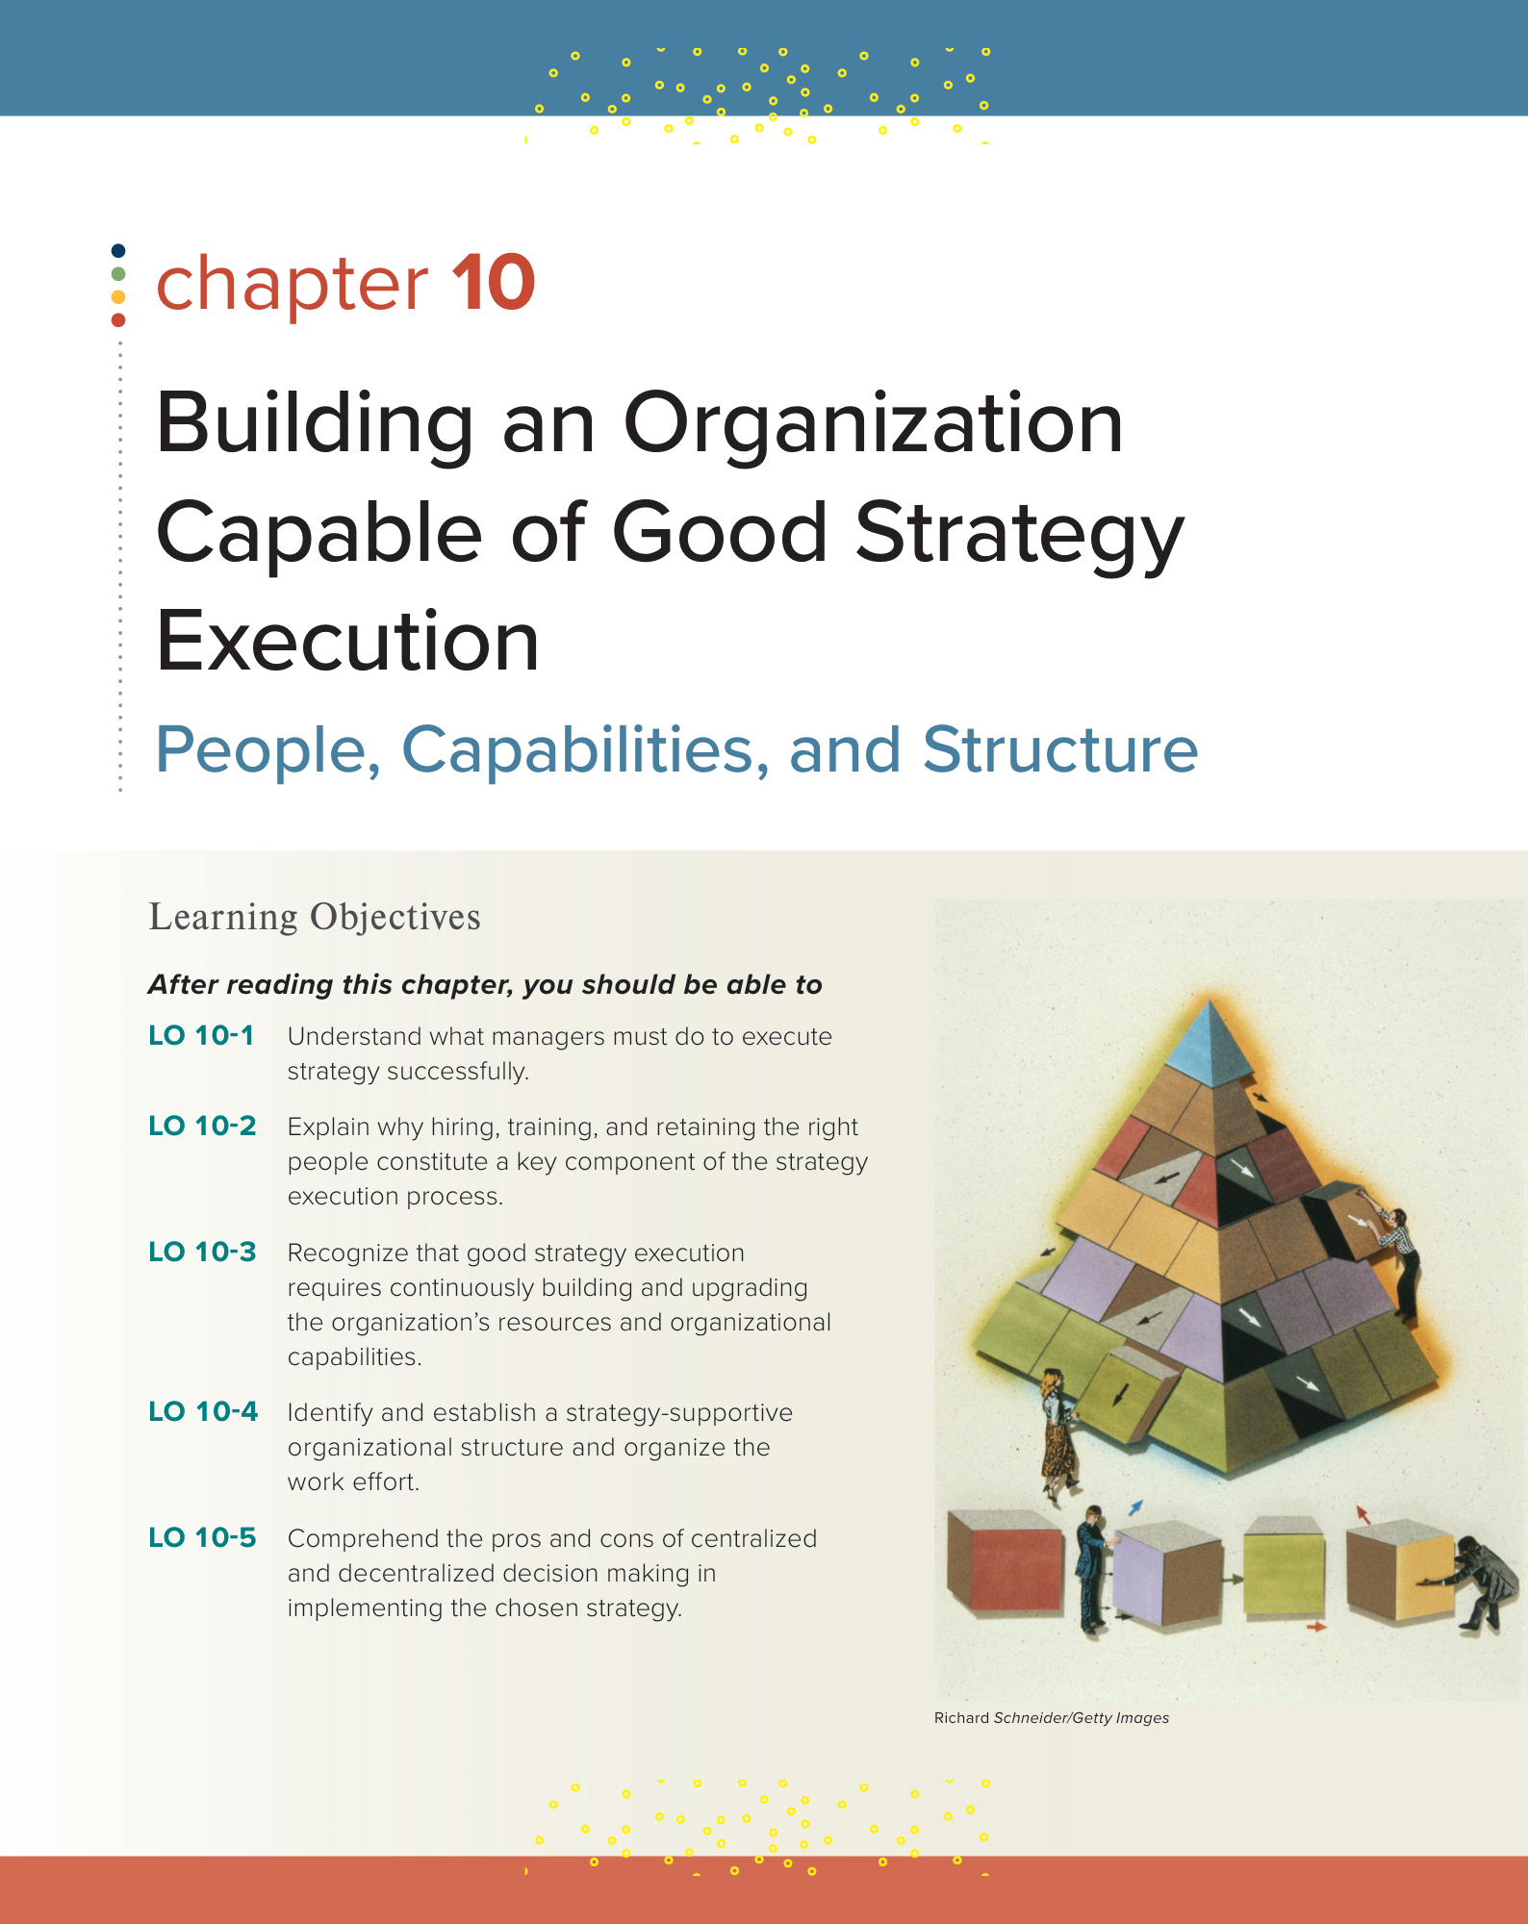
Halaman pembuka Bab 10 (hlm. 294).

Tujuan Pembelajaran (Learning Objectives)
Setelah membaca bab ini, Anda diharapkan mampu:
- LO 10-1 Memahami apa yang harus dilakukan manajer agar strategi berhasil dieksekusi.
- LO 10-2 Menjelaskan mengapa merekrut, melatih, dan mempertahankan orang yang tepat adalah komponen kunci proses eksekusi strategi.
- LO 10-3 Menyadari bahwa eksekusi strategi yang baik menuntut organisasi terus membangun dan memperbarui sumber daya dan kapabilitasnya.
- LO 10-4 Mengidentifikasi dan membangun struktur organisasi yang mendukung strategi serta mengatur pembagian kerja.
- LO 10-5 Memahami kelebihan dan kekurangan pengambilan keputusan terpusat (centralized) dan terdesentralisasi (decentralized) dalam menjalankan strategi.

Kutipan pembuka bab (hlm. 295)
“Kepemimpinan sesungguhnya adalah melihat potensi dalam diri orang lain dan mempercepat potensi itu dengan mendorong mereka keluar dari zona nyaman.” — Sydney Finkelstein, profesor dan konsultan
“Menyusun strategi yang baik adalah separuh pekerjaan; separuh lainnya adalah membangun organisasi untuk menjalankannya.” — J. Ramon Lecuona, profesor
“Saya berusaha memotivasi orang dan menyelaraskan insentif individu dengan insentif organisasi. Setelah itu, biarkan orang bekerja sebaik mungkin.” — John D. Liu, CEO Essex Equity Management

1. Pendahuluan: Dari Merumuskan ke Menjalankan Strategi (hlm. 295–296)
Setelah manajer memutuskan strategi, fokus berpindah ke mengubah strategi menjadi tindakan dan hasil nyata. Pekerjaan ini membutuhkan keterampilan yang berbeda dari menyusun strategi. Menyusun strategi (crafting strategy) adalah kegiatan yang berbasis analisis: melihat kondisi pasar serta sumber daya dan kapabilitas perusahaan. Sebaliknya, mengeksekusi strategi (executing strategy) adalah kegiatan yang berbasis operasi: mengelola orang, sumber daya, proses bisnis, dan struktur organisasi.
Eksekusi strategi yang berhasil bergantung pada beberapa hal: bekerja dengan dan melalui orang lain, membangun dan memperkuat kapabilitas bersaing, membuat struktur organisasi yang tepat, mengalokasikan sumber daya, menetapkan kebijakan, proses, dan sistem yang mendukung strategi, serta menanamkan disiplin untuk menyelesaikan pekerjaan. Singkatnya, eksekusi adalah tugas yang berorientasi pada tindakan dan menguji kemampuan manajer dalam mengarahkan perubahan, memperbaiki operasi sehari-hari, membangun budaya yang mendukung, dan mencapai target kinerja.

Mengapa eksekusi lebih sulit daripada merumuskan strategi?
Manajer berpengalaman tahu bahwa jauh lebih mudah membuat rencana strategis yang bagus daripada menjalankannya sampai mencapai hasil yang ditargetkan. Sebuah studi terhadap 400 CEO di Amerika Serikat, Eropa, dan Asia menemukan bahwa keunggulan eksekusi (executional excellence) adalah tantangan nomor satu yang dihadapi perusahaan mereka. Seorang eksekutif berkata: “Cukup mudah bagi kami memutuskan ke mana kami ingin pergi. Yang sulit adalah membuat organisasi bertindak sesuai prioritas baru.”
Mengumumkan strategi baru tidak otomatis membuat anggota organisasi menerimanya. Karyawan harus memahami, di kepala dan di hati mereka, mengapa arah baru itu perlu dan ke mana strategi itu membawa mereka. Pemimpin perlu mengomunikasikan alasan strategi baru secara meyakinkan, mengatasi keraguan, mendapatkan komitmen orang-orang kunci, membangun konsensus tentang cara menjalankannya, dan memastikan semua bagian terpasang. Perubahan memang lebih mudah dilakukan ketika masalah strategi lama sudah jelas terlihat atau perusahaan sedang krisis keuangan.
Namun tantangan eksekusi bukan hanya soal mengatasi penolakan terhadap perubahan. Yang membuat eksekusi lebih berat dan memakan waktu adalah: (1) banyaknya aktivitas manajerial yang harus diurus, (2) banyaknya cara untuk menjalankan inisiatif baru dan menjaga momentum, dan (3) banyaknya masalah tak terduga yang selalu muncul dan harus diselesaikan. Dibutuhkan kecerdasan manajerial untuk menentukan apa yang harus dilakukan dan bagaimana mendapatkan hasil tepat waktu, serta keterampilan mengelola orang dan ketekunan untuk memadukan usaha banyak kelompok kerja menjadi satu kesatuan yang berjalan lancar. Tergantung seberapa besar perubahan yang dibutuhkan, proses ini bisa memakan beberapa bulan hingga beberapa tahun, dan mencapai eksekusi yang benar-benar mahir butuh waktu lebih lama lagi.

Eksekusi adalah kerja tim seluruh manajemen
Seperti halnya menyusun strategi, mengeksekusi strategi adalah tugas seluruh tim manajemen, bukan hanya beberapa manajer senior. CEO dan kepala unit utama memang bertanggung jawab akhir, tetapi prosesnya menyentuh semua bagian perusahaan, semua aktivitas rantai nilai (value chain), dan semua kelompok kerja. Manajer puncak bergantung pada dukungan aktif manajer menengah dan bawah untuk menerapkan praktik operasi baru. Manajer menengah dan bawah harus memastikan karyawan lini depan menjalankan aktivitas rantai nilai yang kritis bagi strategi dengan cukup mahir agar target perusahaan tercapai. Jadi, semua personel terlibat dalam eksekusi strategi dengan cara masing-masing.
KONSEP INTI (hlm. 296)
Eksekusi strategi yang baik membutuhkan kerja tim. Semua manajer punya tanggung jawab mengeksekusi strategi di area wewenangnya, dan semua karyawan adalah peserta aktif dalam proses eksekusi strategi.

2. Kerangka untuk Mengeksekusi Strategi (hlm. 296–298)
Mengeksekusi strategi berarti menentukan teknik, tindakan, dan perilaku spesifik yang diperlukan agar pekerjaan selesai dan hasil tercapai. Daftar tindakan (action agenda) manajemen selalu harus disesuaikan dengan situasi perusahaan. Teknik untuk menjalankan strategi biaya rendah berbeda dengan teknik untuk strategi diferensiasi kelas atas. Mengubah strategi sedikit berbeda dengan mengubahnya secara radikal. Menerapkan strategi baru di perusahaan yang sedang krisis keuangan berbeda dengan memperbaiki eksekusi di perusahaan yang sudah berjalan baik. Selain itu, setiap manajer punya keahlian yang berbeda dalam mendorong perubahan.
Karena itu, tidak ada resep manajerial tunggal untuk eksekusi strategi yang berlaku untuk semua situasi, semua strategi, atau semua manajer. Daftar “yang harus dikerjakan” selalu merupakan penilaian manajemen tentang cara terbaik melangkah dalam kondisi yang ada.

2.1 Sepuluh Tugas Dasar Proses Eksekusi Strategi
Walaupun pendekatannya harus disesuaikan, ada sepuluh tugas manajerial dasar yang harus dipenuhi apa pun situasinya (lihat Figure 10.1):
- Mengisi organisasi dengan orang yang tepat (staffing), yaitu manajer dan karyawan yang mampu mengeksekusi strategi dengan baik.
- Mengembangkan sumber daya dan kapabilitas organisasi yang dibutuhkan untuk eksekusi strategi yang sukses.
- Membuat struktur organisasi yang mendukung strategi.
- Mengalokasikan sumber daya yang cukup (anggaran dan lainnya) untuk upaya eksekusi strategi.
- Menetapkan kebijakan dan prosedur yang memudahkan eksekusi strategi.
- Mengadopsi proses manajemen bisnis yang mendorong perbaikan berkelanjutan dalam cara aktivitas rantai nilai dijalankan.
- Memasang sistem informasi dan operasi yang memungkinkan personel menjalankan aktivitas penting.
- Mengaitkan imbalan (reward) langsung dengan pencapaian tujuan kinerja.
- Menumbuhkan budaya perusahaan yang mendukung eksekusi strategi yang baik.
- Menjalankan kepemimpinan yang dibutuhkan untuk mendorong eksekusi strategi maju.
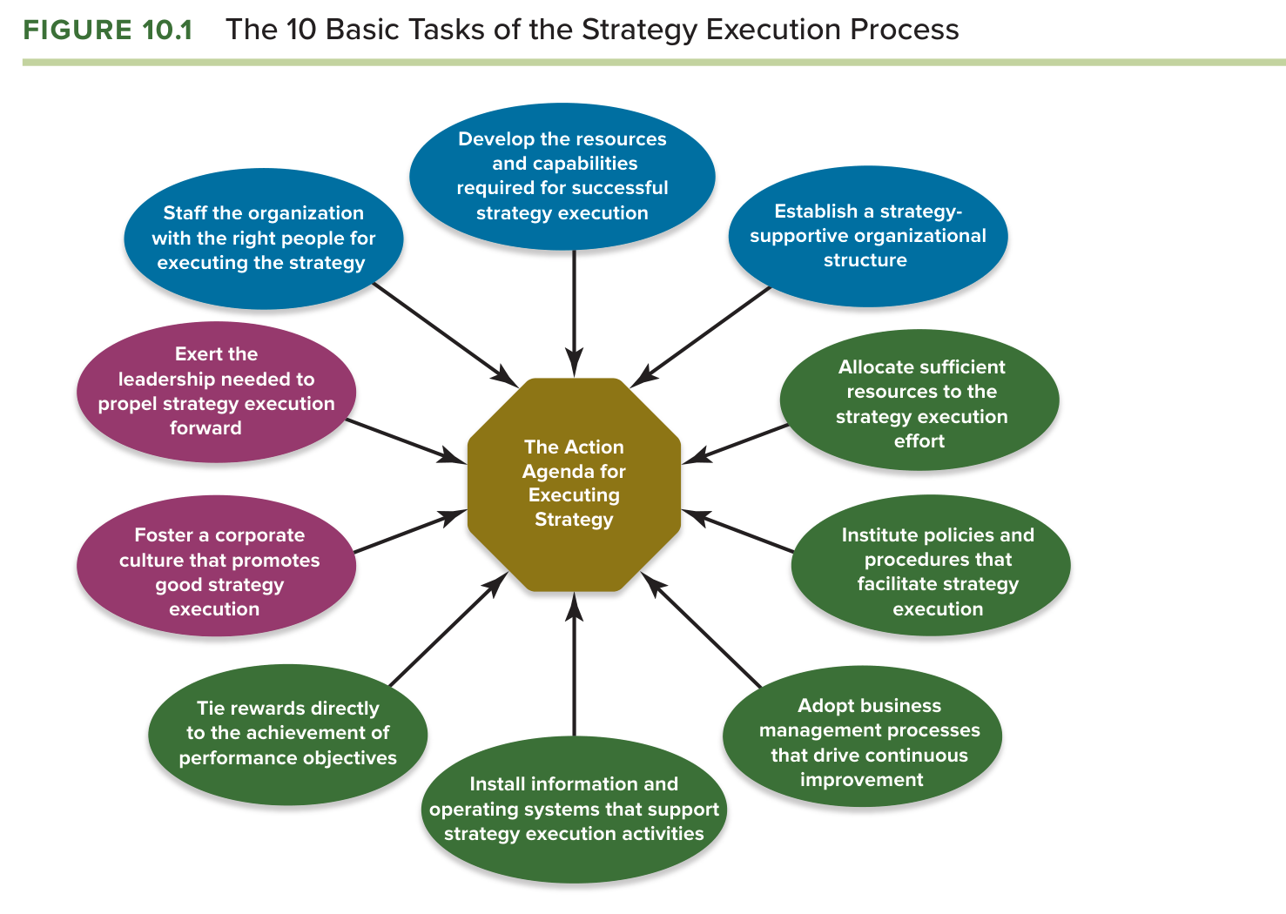
Figure 10.1 – Sepuluh tugas dasar proses eksekusi strategi (hlm. 298). Warna biru = dibahas di Bab 10, hijau = Bab 11, ungu = Bab 12.
Seberapa baik manajer menjalankan sepuluh tugas ini sangat menentukan apakah hasil eksekusi menjadi sukses besar, gagal total, atau di antaranya.

2.2 Mulai dari Penilaian yang Mendalam
Saat menyusun agenda tindakan, manajer harus mulai dengan menilai secara mendalam apa yang harus dilakukan organisasi secara berbeda agar strategi berhasil. Setiap manajer perlu bertanya: “Apa yang perlu dilakukan di area tanggung jawab saya untuk menjalankan bagian kami dari strategi perusahaan, dan apa yang harus saya lakukan agar hal-hal itu tercapai secara efektif dan efisien?” Kemudian setiap manajer harus menentukan persis bagaimana melakukan perubahan internal yang diperlukan. Manajer yang kuat pandai mendiagnosis apa yang dibutuhkan organisasinya, mendorong perilaku yang berorientasi hasil, dan menindaklanjuti sampai hasil tercapai.

2.3 Dua Tanda Eksekusi Strategi yang Baik
Ketika strategi gagal, penyebabnya sering kali adalah eksekusi yang buruk. Karena itu eksekusi strategi adalah urusan manajerial yang sangat penting. Dua tanda terbaik bahwa eksekusi berjalan baik adalah:
- Perusahaan mencapai target kinerjanya, dan
- Perusahaan benar-benar mahir menjalankan aktivitas rantai nilai yang kritis bagi strategi.
Di organisasi besar dengan unit operasi yang tersebar, agenda eksekutif senior lebih banyak berisi: mengomunikasikan alasan perubahan, membangun konsensus, menempatkan manajer kuat di unit-unit kunci, mengarahkan sumber daya ke tempat yang tepat, menetapkan tenggat dan ukuran kemajuan, memberi penghargaan pada pencapaian tonggak (milestone), dan memimpin proses perubahan secara langsung. Semakin besar organisasi, semakin bergantung keberhasilan eksekusi pada kerja sama dan keterampilan manajer operasi di tingkat bawah. Di organisasi kecil, manajer puncak bisa langsung berhubungan dengan manajer dan karyawan lini depan, mengatur langkah-langkah, mengamati kemajuan secara langsung, dan memutuskan seberapa keras dan cepat proses didorong.

2.4 Cakupan Bab 10, 11, dan 12
Bab 10 membahas tiga tugas pertama (warna biru pada Figure 10.1): mengisi organisasi dengan orang yang tepat, mengembangkan sumber daya dan kapabilitas, dan membuat struktur yang mendukung. Bab 11 membahas tugas 4–8 (warna hijau): alokasi sumber daya, kebijakan dan prosedur, alat manajemen proses bisnis, sistem informasi dan operasi, serta imbalan. Bab 12 membahas dua tugas terakhir (warna ungu): budaya perusahaan dan kepemimpinan.

3. Tiga Tindakan Kunci untuk Membangun Organisasi yang Mampu Mengeksekusi Strategi (hlm. 298–300)
Eksekusi strategi yang mahir terutama bergantung pada adanya organisasi yang mampu melakukan tugas yang dituntut darinya. Karena itu, membangun organisasi yang mampu mengeksekusi selalu menjadi prioritas utama. Seperti ditunjukkan pada Figure 10.2, ada tiga jenis tindakan pembangunan organisasi yang paling penting:
- Mengisi organisasi dengan orang (staffing the organization): menyusun tim manajemen yang kuat, serta merekrut, melatih, dan mempertahankan karyawan yang punya pengalaman, keterampilan teknis, dan modal intelektual yang dibutuhkan (sumber daya manusia).
- Memperoleh, mengembangkan, dan memperkuat sumber daya dan kapabilitas organisasi lainnya: mengumpulkan sumber daya yang dibutuhkan, mengembangkan kemahiran dalam aktivitas rantai nilai yang kritis bagi strategi, dan memperbarui kapabilitas agar sesuai dengan perubahan pasar dan harapan pelanggan.
- Menyusun struktur organisasi dan pembagian kerja: mengatur aktivitas rantai nilai dan proses bisnis, menetapkan garis wewenang dan hubungan pelaporan, dan memutuskan seberapa banyak wewenang keputusan yang didelegasikan ke manajer bawah dan karyawan lini depan.
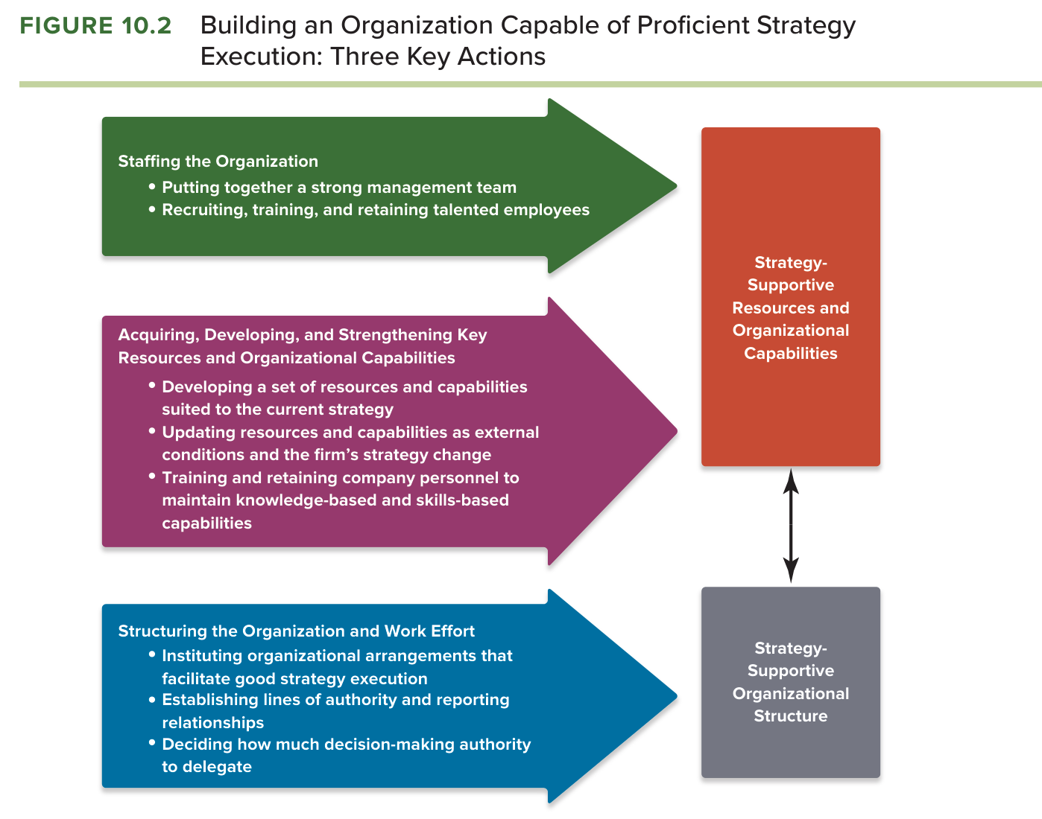
Figure 10.2 – Membangun organisasi yang mampu mengeksekusi strategi dengan mahir: tiga tindakan kunci (hlm. 299).
Menjalankan strategi sangat bergantung pada tersedianya sumber daya dan kapabilitas yang mendukung strategi dan siap digunakan, termasuk keterampilan, bakat, pengalaman, dan pengetahuan SDM perusahaan. Karena banyaknya tugas manajerial dan peran kepemimpinan dalam eksekusi, menyusun tim manajemen yang kuat menjadi sangat penting.
Jika strategi yang dijalankan adalah strategi baru, perusahaan mungkin perlu menambah sumber daya dan kapabilitasnya. Tetapi memperbarui, meningkatkan, dan merevisi sumber daya dan kapabilitas tetap perlu dilakukan meskipun strateginya sama, karena aset strategis mengalami penyusutan (depreciate) dan kondisi selalu berubah. Jadi memperkuat kompetensi inti dan memastikan kesesuaiannya dengan strategi saat ini juga prioritas utama.
Struktur organisasi yang cocok dengan strategi akan mempermudah pelaksanaannya. Struktur yang tidak cocok menyebabkan biaya birokrasi lebih tinggi serta kegagalan komunikasi dan koordinasi.

4. Mengisi Organisasi dengan Orang yang Tepat (Staffing the Organization) (hlm. 300–304)
Tidak ada perusahaan yang bisa berharap menjalankan aktivitas yang diperlukan untuk eksekusi strategi tanpa menarik dan mempertahankan manajer dan karyawan berbakat dengan keterampilan dan modal intelektual yang sesuai.

4.1 Menyusun Tim Manajemen yang Kuat
Menyusun tim manajemen yang cakap adalah landasan dari tugas membangun organisasi. Strategi dan situasi yang berbeda memang menuntut campuran latar belakang, pengalaman, dan gaya manajemen yang berbeda, tetapi pertimbangan terpenting adalah mengisi posisi manajerial kunci dengan orang cerdas yang berpikir jernih, pandai menentukan apa yang perlu dilakukan, terampil mengelola orang, dan terbukti mampu menyelesaikan pekerjaan dengan hasil baik. Tugas menjalankan inisiatif strategis yang menantang harus diberikan kepada eksekutif yang punya keterampilan untuk itu dan bisa diandalkan.
Tanpa tim manajemen yang cakap dan berorientasi hasil, proses implementasi akan terhambat oleh tenggat yang terlewat, usaha yang salah arah atau boros, dan ketidakcakapan manajerial. Eksekutif yang lemah adalah hambatan serius; kualitas pekerjaan di bawah pengawasan mereka ikut menurun.
Sebaliknya, manajer dengan kemampuan implementasi strategi yang kuat memiliki ciri-ciri berikut:
- Memahami cara mendorong perubahan organisasi dan tahu cara memotivasi serta memimpin perusahaan menuju eksekusi kelas satu.
- Berbakat mengajukan pertanyaan yang tajam dan cukup memahami detail bisnis untuk memastikan keputusan orang di sekitarnya masuk akal, misalnya bisa menilai apakah sumber daya yang diminta orang benar-benar wajar.
- Pandai menyelesaikan pekerjaan melalui orang lain: memastikan orang yang tepat ada di posisi yang tepat, serta tahu cara memotivasi dan menginspirasi.
- Punya keterampilan sosial yang kuat dan kecerdasan emosional yang tinggi.
- Konsisten menindaklanjuti masalah, memantau kemajuan dengan cermat, melakukan penyesuaian jika perlu, dan tidak membiarkan detail penting terlewat.
Kadang tim manajemen yang ada sudah mampu. Kadang tim perlu diperkuat dengan mempromosikan orang berkualitas dari dalam atau mendatangkan orang luar yang pengalaman, bakat, dan gaya kepemimpinannya lebih cocok. Dalam situasi turnaround (penyelamatan perusahaan) dan pertumbuhan cepat, atau ketika manajer yang ada tidak punya pengetahuan yang dibutuhkan, mengisi posisi kunci dari luar adalah pendekatan yang lazim. Dalam semua situasi, penting untuk mengidentifikasi dan mengganti manajer yang, apa pun alasannya, tidak mampu melakukan perubahan yang dibutuhkan secara tepat waktu dan hemat biaya.
Tujuan utama dalam membangun tim manajemen adalah mengumpulkan “massa kritis” manajer berbakat yang dapat berfungsi sebagai agen perubahan dan memelopori eksekusi strategi yang unggul. Keberhasilan setiap manajer diperbesar (atau dibatasi) oleh kualitas rekan-rekan manajernya dan seberapa bebas mereka bertukar ide, memperdebatkan cara memperbaiki operasi, dan bergabung mengatasi masalah. Manajer berbakat yang bekerja sama dengan baik sebagai tim dapat menghasilkan hasil organisasi yang jauh lebih baik daripada satu atau dua manajer bintang yang bekerja sendiri-sendiri.
Semakin banyak perusahaan juga menyadari pentingnya tim manajemen puncak yang lebih beragam, misalnya dengan menyertakan perempuan, orang kulit berwarna, dan kelompok lain yang kurang terwakili. Illustration Capsule 10.1 memberikan contohnya.

Illustration Capsule 10.1 – Keberagaman dan inklusi di tingkat manajemen puncak (hlm. 302).
Ringkasan Illustration Capsule 10.1 (hlm. 302)
Perusahaan mulai menyadari manfaat tim yang beragam dan secara sadar membangun lingkungan yang inklusif serta memberi kesempatan setara. Hasilnya, kelompok yang dulu kurang terwakili kini lebih terlihat di jajaran eksekutif puncak (C-suite). Contohnya: Mary Barra (CEO GM), Satya Nadella (CEO Microsoft), Thasunda Duckett (CEO TIAA), Kenneth Frazier (mantan CEO Merck), Beth Ford (CEO Land O’Lakes), Marc Benioff (Chairman dan CEO Salesforce), Rosalind Brewer (CEO Walgreens Boots Alliance), dan Kenneth Chenault (mantan CEO American Express). Jumlah perempuan, orang kulit berwarna, dan anggota komunitas LGBTQ+ di posisi puncak perusahaan besar AS masih relatif kecil dibanding proporsinya di populasi, tetapi terus meningkat, dan dampaknya terasa di seluruh kehidupan organisasi.

4.2 Merekrut, Melatih, dan Mempertahankan Karyawan yang Cakap
Tim manajemen yang cakap saja tidak cukup. Mengisi organisasi dengan orang yang tepat harus jauh lebih dalam daripada sekadar posisi manajerial agar aktivitas rantai nilai dijalankan dengan kompeten. Kualitas karyawan selalu menjadi bahan penting bagi eksekusi strategi yang sukses. Perusahaan seperti Mercedes-Benz, Alphabet, SAS, Boston Consulting Group, Edward Jones, Quicken Loans, Genentech, Intuit, Salesforce.com, dan Goldman Sachs berusaha keras merekrut orang-orang terbaik dan mempertahankan mereka dengan paket kompensasi yang bagus, peluang naik jabatan dan berkembang dengan cepat, serta penugasan yang menarik. Memiliki kumpulan “pemain A” dengan keterampilan kuat dan kecerdasan tinggi sangat penting bagi bisnis mereka.
Beberapa contoh dari buku:
- Meta Platforms (induk Facebook, Instagram, WhatsApp) merekrut programmer paling cerdas dan berbakat, lalu memotivasi mereka dengan insentif uang yang baik dan tantangan proyek teknologi mutakhir.
- McKinsey & Company hanya merekrut lulusan MBA terbaik dari 10 sekolah bisnis teratas, karena bakat seperti itu penting bagi strateginya melayani konsultasi tingkat tinggi untuk perusahaan-perusahaan top dunia.
- Kantor akuntan global terkemuka menyaring kandidat bukan hanya dari keahlian akuntansi, tetapi juga dari keterampilan berhubungan dengan klien dan rekan kerja.
- Southwest Airlines berusaha keras merekrut orang yang bisa bersenang-senang dan menyenangkan saat bekerja, memakai metode wawancara khusus untuk mengukur kepribadian yang cocok dengan strateginya menciptakan suasana penerbangan yang ceria. Southwest sangat selektif: hanya sekitar 3 persen pelamar yang diterima.
- Dell (perusahaan teknologi tinggi) selain menguji keterampilan teknis juga menguji toleransi terhadap ambiguitas dan perubahan, kemampuan bekerja dalam tim, dan kemampuan belajar cepat. Seorang eksekutif Dell menyebut orang seperti ini menyuntikkan “hum” (semangat) ke dalam organisasi.
- LinkedIn, Credit Suisse, IDEO, Amazon.com, dan Cisco Systems merintis cara baru merekrut, mengembangkan, dan mempertahankan karyawan berbakat, hampir semuanya berusia 20–30-an. Cisco mengejar 10 persen orang terbaik, membajak dari perusahaan lain, dan berusaha mempertahankan orang kunci di perusahaan yang diakuisisinya, karena kader bintang dianggap tulang punggung eksekusi strateginya.
- Deloitte dikenal mampu merekrut, melatih, dan mempertahankan orang berkinerja tinggi sehingga tercipta jalur (pipeline) menuju partnership (Illustration Capsule 10.2).
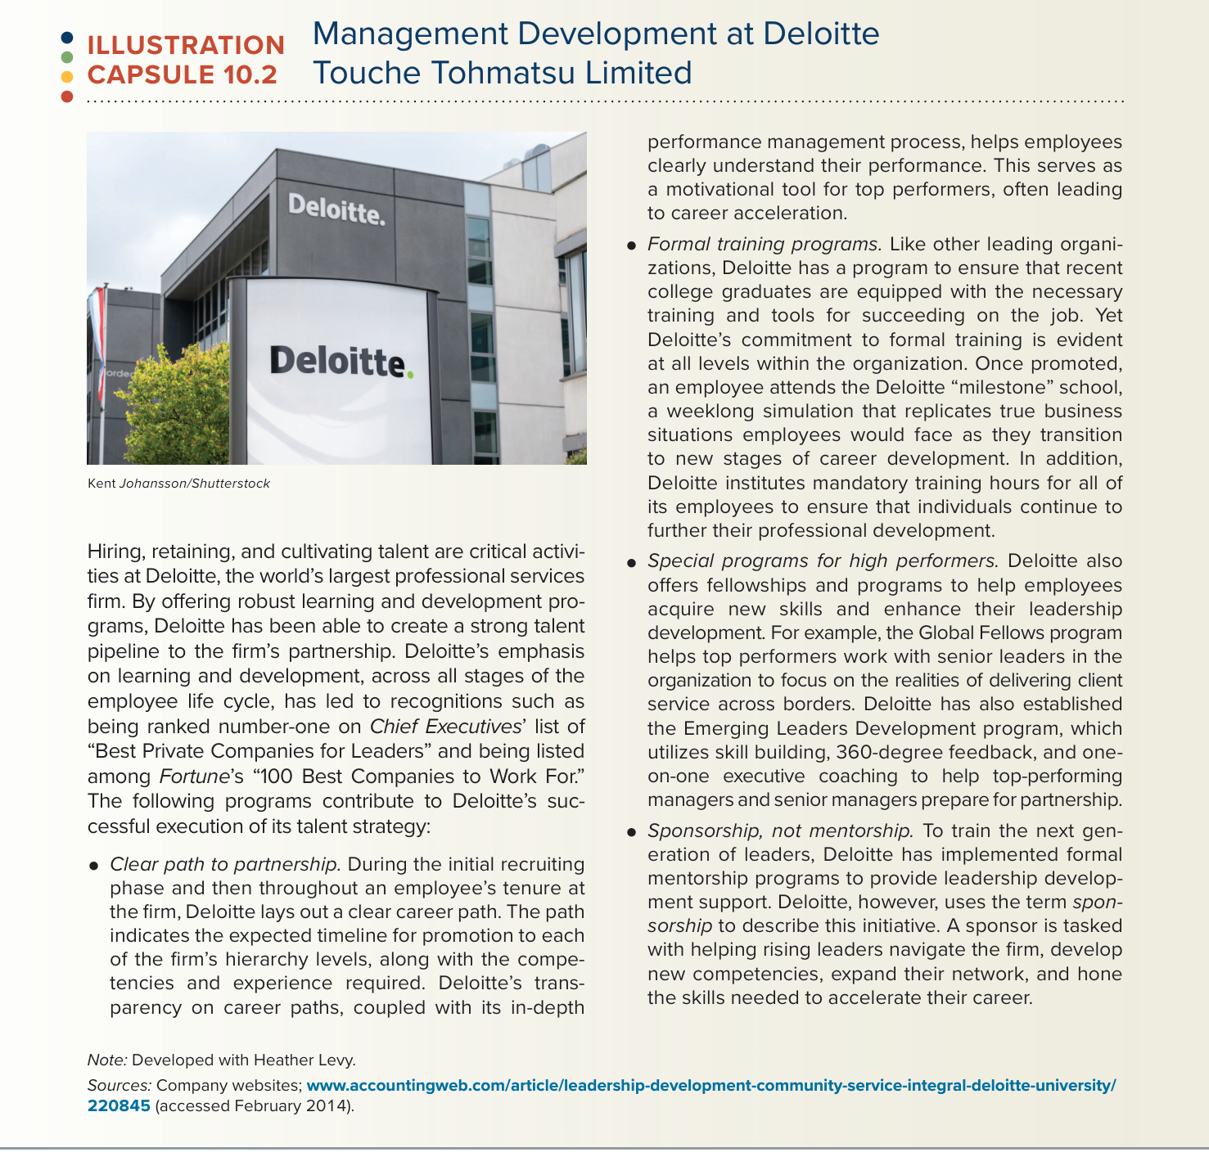
Illustration Capsule 10.2 – Pengembangan manajemen di Deloitte Touche Tohmatsu Limited (hlm. 303).
Ringkasan Illustration Capsule 10.2 (hlm. 303)
Deloitte, perusahaan jasa profesional terbesar dunia, menjadikan perekrutan, retensi, dan pengembangan bakat sebagai aktivitas kritis. Empat program yang menopang eksekusi strategi talentanya: (1) Jalur karier yang jelas menuju partnership: sejak rekrutmen, Deloitte menjelaskan garis waktu promosi di tiap jenjang beserta kompetensi dan pengalaman yang dibutuhkan; ditambah proses manajemen kinerja yang mendalam, ini memotivasi orang berkinerja tinggi. (2) Program pelatihan formal di semua jenjang: setiap kali dipromosikan, karyawan mengikuti “milestone school”, simulasi seminggu penuh tentang situasi bisnis nyata; ada pula jam pelatihan wajib. (3) Program khusus untuk orang berkinerja tinggi, misalnya Global Fellows (bekerja dengan pemimpin senior untuk layanan klien lintas negara) dan Emerging Leaders Development (pembangunan keterampilan, umpan balik 360 derajat, dan coaching eksekutif satu-lawan-satu). (4) Sponsorship, bukan sekadar mentorship: seorang sponsor bertugas membantu calon pemimpin memahami organisasi, mengembangkan kompetensi baru, memperluas jaringan, dan mempercepat karier.

Catatan pinggir buku (hlm. 301–303)
Menyusun tim manajemen berbakat dengan campuran pengalaman, keterampilan, dan kemampuan yang tepat adalah salah satu langkah pertama dalam memulai eksekusi strategi. Di banyak industri, menambah basis talenta dan membangun modal intelektual lebih penting bagi eksekusi strategi daripada tambahan investasi proyek modal. Perusahaan terbaik menjadikan perekrutan dan retensi karyawan berbakat sebagai prioritas; tujuannya menjadikan seluruh tenaga kerja (manajer maupun staf biasa) sebagai aset kompetitif yang sesungguhnya.

Delapan praktik umum perusahaan yang serius mengisi posisi dengan orang terbaik (hlm. 304)
- Berusaha keras dalam menyaring dan mengevaluasi pelamar: hanya memilih yang punya keterampilan, energi, inisiatif, penilaian, kemampuan belajar, dan kepribadian yang cocok dengan lingkungan kerja dan budaya perusahaan.
- Memberi karyawan program pelatihan yang berlanjut sepanjang karier.
- Menawarkan karyawan yang menjanjikan penugasan yang menantang, menarik, dan meregangkan keterampilan.
- Merotasi orang melalui pekerjaan yang melintasi batas fungsi dan geografi. Di perusahaan multinasional, pengembangan karier mencakup kesempatan mendapat pengalaman di berbagai negara.
- Membuat lingkungan kerja yang merangsang dan menarik sehingga karyawan menganggap perusahaan tempat kerja yang hebat.
- Mendorong karyawan menantang cara kerja lama, kreatif mengusulkan cara yang lebih baik, dan memperjuangkan ide produk atau bisnis baru. Perusahaan progresif membuat karyawan merasa pandangan dan sarannya dihargai.
- Berusaha mempertahankan karyawan berbakat dan berkinerja tinggi melalui promosi, kenaikan gaji, bonus kinerja, opsi saham dan kepemilikan saham, paket tunjangan (asuransi kesehatan, pensiun), serta fasilitas lain seperti jam kerja fleksibel dan penitipan anak di kantor.
- Membimbing (coaching) karyawan berkinerja rata-rata agar keterampilannya meningkat, sambil menyingkirkan karyawan yang berkinerja buruk.

5. Mengembangkan dan Membangun Sumber Daya dan Kapabilitas Organisasi yang Kritis (hlm. 304–308)
Prioritas tinggi lainnya dalam membangun organisasi adalah membangun dan memperkuat portofolio sumber daya dan kapabilitas perusahaan. Seperti dijelaskan di Bab 4, peluang perusahaan mendapat keunggulan berkelanjutan bergantung pada kualitas portofolio sumber daya dan kapabilitasnya. Saat menyusun strategi, manajer mungkin sudah mengidentifikasi sumber daya dan kapabilitas yang dibutuhkan, tetapi memulai eksekusi berarti memperoleh atau mengembangkannya, memasangnya, menyegarkan dan memperkuatnya, lalu memodifikasinya seiring perubahan pasar.
Jika strategi punya unsur baru yang penting, manajer mungkin harus memperoleh sumber daya baru, memperluas atau memperdalam kapabilitas tertentu, bahkan menambah kompetensi yang sama sekali baru. Namun bahkan ketika strategi tidak berubah secara berarti, eksekusi yang baik tetap menuntut peningkatan terus-menerus agar sumber daya dan kapabilitas selalu dalam kondisi prima.
Catatan pinggir buku (hlm. 305)
Membangun kapabilitas organisasi yang baru adalah proses bertahap yang berlangsung berbulan-bulan hingga bertahun-tahun, bukan sesuatu yang selesai dalam semalam. Kapabilitas perusahaan harus terus disegarkan agar tetap selaras dengan harapan pelanggan yang berubah, kondisi persaingan yang berubah, dan inisiatif strategis baru.

5.1 Tiga Pendekatan untuk Membangun dan Memperkuat Kapabilitas
Membangun kapabilitas yang tepat dan menjaganya tetap tajam adalah pekerjaan yang memakan waktu dan menantang. Mempelajari cara perusahaan terbaik menjalankan suatu aktivitas memang membantu, tetapi meniru lalu melampaui kapabilitas perusahaan lain lebih mudah dikatakan daripada dilakukan. Buku memberi analogi: orang tidak akan menjadi peselancar salju (snowboarder) kelas dunia hanya dengan mempelajari peraih emas Olimpiade Shaun White.
Namun dengan usaha yang disengaja, tindakan organisasi yang terorkestrasi, dan latihan terus-menerus, perusahaan bisa menjadi mahir membangun kapabilitas. Bahkan, dengan menjadikan pembangunan kapabilitas sebagai bagian rutin eksekusi strategi, beberapa perusahaan mengembangkan kapabilitas dinamis (dynamic capabilities) yang membantu mereka mengelola perubahan sumber daya dan kapabilitas (dibahas di Bab 4). Tiga pendekatan yang paling umum:

Pendekatan 1: Mengembangkan kapabilitas secara internal
Kapabilitas organisasi berkembang secara bertahap (incremental) mengikuti jalur evolusi melalui serangkaian langkah yang disengaja, ketika organisasi mencari solusi atas masalahnya. Prosesnya kompleks karena kapabilitas adalah gabungan (bundle) keterampilan dan pengetahuan yang dipadukan ke dalam rutinitas organisasi dan dijalankan oleh tim yang sering lintas fungsi, departemen, dan lokasi. Contoh: kapabilitas mempercepat produk baru ke pasar melibatkan kerja sama R&D, teknik dan desain, pembelian, produksi, pemasaran, dan distribusi. Kapabilitas layanan pelanggan unggul melibatkan pusat panggilan (call center), pengiriman, penagihan, dan dukungan purnajual. Proses membangun kapabilitas dimulai ketika manajer menetapkan tujuan mengembangkan kapabilitas tertentu dan mengorganisasi kegiatan di sekitar tujuan itu.
Karena bertahap, langkah pertama adalah mengembangkan kemampuan melakukan sesuatu, meskipun masih tidak sempurna atau tidak efisien. Ini berarti memilih orang dengan keterampilan dan pengalaman yang dibutuhkan, membantu mereka meningkatkan kemampuannya, lalu memadukan usaha individu menjadi usaha bersama. Pada tahap ini kemajuan bisa tersendat karena bergantung pada eksperimen, pencarian solusi alternatif, dan belajar dari coba-coba (trial and error).
Seiring bertambahnya pengalaman dan personel belajar menjalankan aktivitas secara konsisten baik dengan biaya yang wajar, kemampuan itu berkembang menjadi kompetensi yang teruji (tried-and-true competence). Untuk sampai ke sini dibutuhkan investasi sumber daya yang berkelanjutan dan usaha sistematis memperbaiki proses. Perbaikan datang dari pengulangan tugas dan belajar sambil bekerja (learning by doing). Prosesnya bisa dipercepat dengan menjadikan pembelajaran sebagai usaha yang lebih disengaja dan memberi insentif yang memotivasi personel. Ini penting ketika kondisi pasar berubah cepat.
Umumnya jauh lebih mudah memperbarui dan merombak kapabilitas yang sudah ada daripada menciptakannya dari nol. Menjaga kapabilitas tetap prima mungkin cukup dengan terus melatihnya dan menyetelnya. Menambah kapabilitas juga lebih ringan jika berupa kombinasi ulang kapabilitas dan sumber daya yang sudah mapan. Contoh: Williams-Sonoma pertama kali mengembangkan kemampuan menjual di luar toko fisik pada 1970 lewat katalog, memperluasnya dengan mengakuisisi Hold Everything dan Pottery Barn, lalu masuk ritel online pada 2000; pembaruan terus-menerus ini membuatnya masuk daftar Fortune 500 pada 2019 dan meraih pendapatan USD 8,7 miliar pada 2022. Toyota mengalahkan General Motors menjadi pemimpin global otomotif dengan agresif meningkatkan kapabilitas teknologi mesin hibrida hemat bahan bakar dan terus menyempurnakan Toyota Production System.
Tindakan manajerial untuk mengembangkan kapabilitas umumnya berbentuk salah satu dari dua hal: (1) memperkuat basis keterampilan, pengetahuan, dan pengalaman perusahaan, yang bisa dilakukan di semua tingkat manajemen, atau (2) mengoordinasikan dan mengintegrasikan usaha berbagai kelompok kerja dan departemen, yang paling baik diatur oleh manajer senior karena mereka punya wewenang untuk memaksa kerja sama antarunit.

Pendekatan 2: Memperoleh kapabilitas melalui merger dan akuisisi (M&A)
Kadang cara terbaik meningkatkan portofolio kapabilitas adalah mengakuisisi (atau merger dengan) perusahaan lain yang punya sumber daya dan kapabilitas menarik. Akuisisi untuk memperkuat kapabilitas bisa sama berharganya dengan akuisisi untuk menambah produk. Keunggulan utama cara ini adalah kecepatan, karena mengembangkan kapabilitas secara internal paling cepat butuh bertahun-tahun dan paling buruk bisa gagal sama sekali. Akuisisi berbasis kapabilitas sangat penting ketika: (1) perusahaan tidak mampu menciptakan kapabilitas itu sendiri (mungkin karena terlalu jauh dari kapabilitas yang ada), dan (2) kondisi industri, teknologi, atau pesaing bergerak begitu cepat sehingga waktu sangat menentukan.
Namun cara ini tidak mudah. Kapabilitas mengandung pengetahuan tersirat (tacit knowledge) dan rutinitas kompleks yang tidak mudah dipindahkan dari satu unit ke unit lain, sehingga pemanfaatan kapabilitas baru bisa terbatas. Contoh: Meta Platforms telah menghabiskan lebih dari USD 25 miliar untuk mengakuisisi pembuat teknologi augmented reality, pengenalan suara, filter gambar, terjemahan bahasa, dan pengenalan wajah. Memindahkan dan mengintegrasikan kapabilitas itu ke bagian lain Meta bisa jadi lebih sulit daripada yang dibayangkan, karena banyak akuisisi teknologi gagal memberi manfaat yang diharapkan. Integrasi makin sulit bila sistem atau proses pendukung kedua perusahaan tidak cocok. Ada juga risiko kapabilitas yang diakuisisi menjadi kurang produktif di bawah manajemen baru. Dalam skenario terburuk, proses akuisisi justru merusak atau menghancurkan kapabilitas yang ingin diperoleh.

Pendekatan 3: Mengakses kapabilitas melalui kemitraan kolaboratif
Cara lain memperoleh kapabilitas dari luar adalah melalui kemitraan dengan pemasok, pesaing, atau perusahaan lain yang punya keahlian mutakhir. Ada tiga cara dasar:
- Mengalihdayakan (outsource) fungsi yang kapabilitas perusahaan lemah kepada pemasok kunci atau penyedia lain. Seperti dibahas di Bab 6, outsourcing menghemat sumber daya sehingga perusahaan bisa fokus pada aktivitas yang paling sentral bagi strateginya. Ini pilihan baik bagi perusahaan yang terlalu kecil untuk menjalankan semua bagian strateginya sendiri.
- Berkolaborasi dengan perusahaan yang punya sumber daya dan kapabilitas pelengkap dalam usaha patungan (joint venture), aliansi strategis, atau kemitraan lain untuk mencapai tujuan strategis bersama. Karena keberhasilan bergantung pada seberapa baik mitra bekerja sama, calon mitra harus dipilih berdasarkan gaya manajemen, budaya, dan tujuan, bukan hanya sumber daya dan kapabilitasnya. Kolaborasi erat dengan pemasok kini menjadi cara umum membangun kapabilitas rantai pasok.
- Bermitra untuk belajar: mempelajari cara mitra bekerja, menginternalisasi metodenya, dan dengan demikian memperoleh kapabilitasnya. Ini bisa berhasil bila kedua pihak sama-sama belajar dan sama-sama untung, misalnya perjanjian pemasaran bersama di mana masing-masing mendapat akses ke jaringan dealer mitranya. Tetapi jika keuntungan hanya satu pihak, hal itu lebih menyerupai penyalahgunaan kepercayaan, yang membahayakan kerja sama dan mendorong mitra membalas atau menolak berhubungan lagi.
Kemitraan cenderung lebih kecil risikonya bila melibatkan perusahaan dari industri yang berbeda. Contoh: dalam perlombaan mengembangkan mobil swakemudi (self-driving), hampir semua produsen kendaraan melengkapi usaha internalnya dengan kemitraan bersama perusahaan perangkat keras dan perangkat lunak: pengembang perangkat lunak swakemudi (Waymo milik Alphabet, Aurora Innovation, Tesla, Oxbotica, Zoox), pembuat sistem radar untuk mendeteksi rintangan dan membaca rambu (RADAR, LiDAR), platform komputasi (Nvidia, Qualcomm, Intel), dan sistem teknologi mobil tanpa pengemudi (Mobileye, Bosch, Aptiv). Contoh lain: Nike bermitra dengan perusahaan Swiss Bluesign Technologies agar ratusan pabrik tekstil pemasok Nike bisa mengakses lebih dari 30.000 bahan yang diproduksi dengan bahan kimia yang telah lolos penilaian keamanan ketat. Dalam kasus seperti ini, bekerja sama menguntungkan semua mitra.

5.2 Peran Strategis Pelatihan Karyawan
Pelatihan dan pelatihan ulang menjadi penting ketika perusahaan beralih ke strategi yang menuntut keterampilan, kapabilitas bersaing, dan metode operasi yang berbeda. Pelatihan juga penting secara strategis untuk membangun kompetensi berbasis keterampilan, dan merupakan aktivitas kunci di bisnis yang pengetahuan teknisnya berubah begitu cepat sehingga perusahaan kehilangan daya saing bila karyawannya tidak punya keahlian terkini. Implementasi strategi yang sukses menuntut fungsi pelatihan didanai cukup dan efektif. Jika eksekusi strategi memerlukan keterampilan baru atau kapabilitas baru, pelatihan harus ditempatkan di dekat puncak agenda tindakan.
Lebih dari 4.000 perusahaan di dunia telah mendirikan “universitas” internal untuk memimpin pelatihan, memfasilitasi pembelajaran organisasi berkelanjutan, dan meningkatkan sumber daya pengetahuan. General Electric lama dikenal dengan program pelatihan manajemennya di Crotonville, dekat New York. McDonald’s punya fasilitas pelatihan seluas 130.000 kaki persegi yang disebut Hamburger University. Banyak perusahaan menyelenggarakan orientasi karyawan baru, mendanai berbagai program pelatihan, mengganti biaya kuliah, kursus pengembangan profesional, dan sertifikasi, serta menyediakan kursus online yang bisa diakses kapan saja. Semakin banyak perusahaan mengharapkan karyawan di semua tingkat berperan aktif dalam pengembangan profesionalnya sendiri dan menjaga keterampilannya tetap mutakhir sesuai kebutuhan perusahaan.

5.3 Kapabilitas Eksekusi Strategi dan Keunggulan Kompetitif
Semakin baik perusahaan mengeksekusi strateginya, semakin berkembang kapabilitasnya di bidang eksekusi strategi, sama seperti kapabilitas organisasi lainnya. Kapabilitas eksekusi yang unggul memungkinkan perusahaan memanfaatkan sumber daya dan kapabilitas lainnya secara maksimal, sehingga menopang model bisnisnya. Tetapi keunggulan dalam eksekusi juga bisa menjadi sumber keunggulan kompetitif yang lebih langsung: eksekusi yang lebih efisien dan efektif menurunkan biaya dan memungkinkan perusahaan memberi nilai lebih kepada pelanggan. Kapabilitas eksekusi yang unggul juga membuat perusahaan lebih cepat bereaksi terhadap perubahan pasar dan mendahului pesaing meluncurkan produk baru, sehingga bisa menikmati periode dominasi pasar tanpa lawan.
Karena kapabilitas eksekusi strategi bersifat kompleks secara sosial dan berkembang dari pengalaman selama waktu yang lama, kapabilitas ini sulit ditiru. Dan tidak ada pengganti bagi eksekusi strategi yang baik (ingat empat uji keunggulan sumber daya dari Bab 4). Karena itu, kapabilitas eksekusi bisa sama pentingnya dengan kompetensi inti sebagai sumber keunggulan berkelanjutan. Bahkan, di situasi di mana pesaing mudah meniru strategi yang menjanjikan, satu-satunya cara meraih keunggulan yang bertahan lama adalah mengungguli pesaing dalam eksekusi (out-execute).
Catatan pinggir buku (hlm. 308)
Kapabilitas eksekusi strategi yang unggul adalah satu-satunya sumber keunggulan kompetitif berkelanjutan ketika strategi mudah ditiru pesaing.

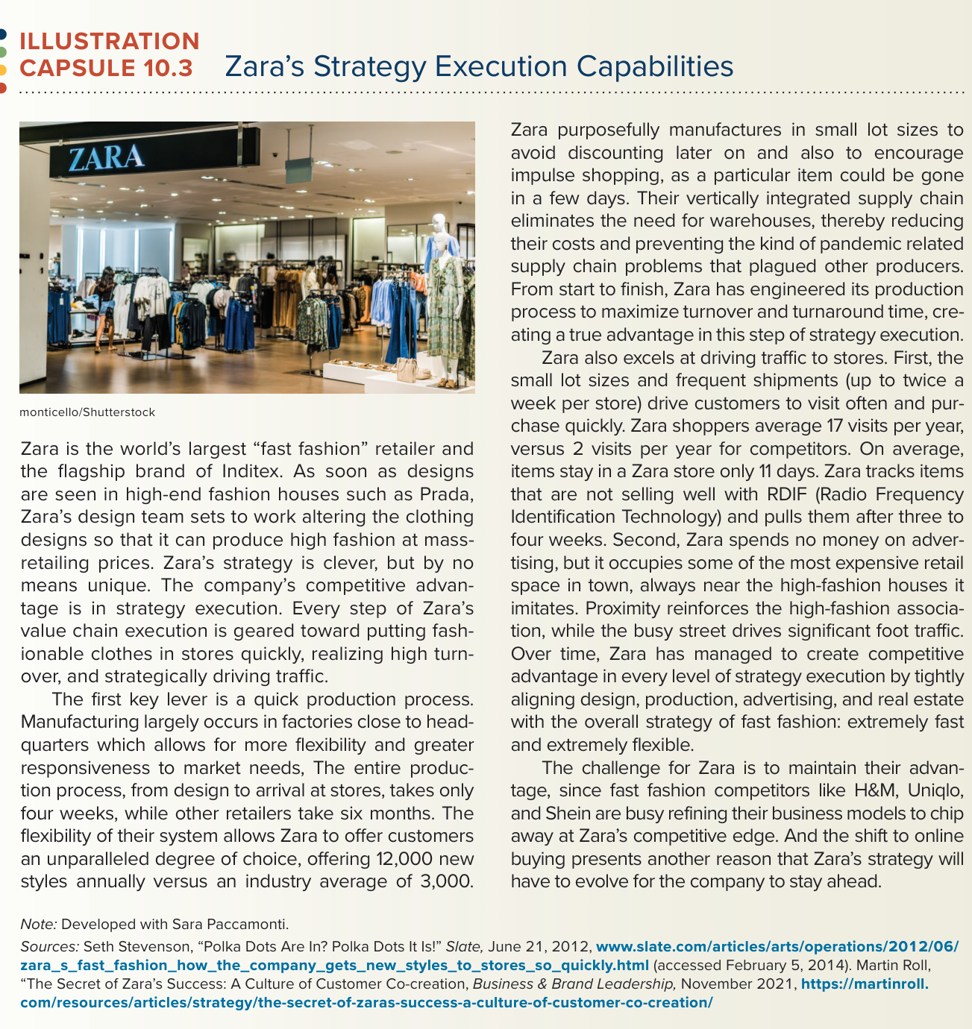
Illustration Capsule 10.3 – Kapabilitas eksekusi strategi Zara (hlm. 309).
Ringkasan Illustration Capsule 10.3 (hlm. 309)
Zara, peritel “fast fashion” terbesar dunia dan merek utama Inditex, meniru desain rumah mode kelas atas seperti Prada lalu memproduksinya dengan harga ritel massal. Strateginya cerdik tetapi tidak unik; keunggulan kompetitifnya ada pada eksekusi strategi. Tuas pertama adalah proses produksi cepat: pabrik dekat kantor pusat, sehingga dari desain sampai tiba di toko hanya empat minggu (peritel lain enam bulan); Zara menawarkan 12.000 gaya baru per tahun (rata-rata industri 3.000); memproduksi dalam jumlah kecil untuk menghindari diskon dan mendorong belanja impulsif; rantai pasok terintegrasi vertikal tanpa gudang, yang menekan biaya dan menghindarkan masalah rantai pasok era pandemi. Tuas kedua adalah mendatangkan pengunjung toko: pengiriman sering (sampai dua kali seminggu per toko) membuat pelanggan datang rata-rata 17 kali setahun (pesaing 2 kali); barang hanya bertahan 11 hari di toko; barang yang tidak laku dilacak dengan RFID dan ditarik setelah 3–4 minggu; Zara tidak beriklan tetapi menyewa lokasi ritel termahal di dekat rumah mode yang ditirunya. Tantangannya adalah mempertahankan keunggulan itu dari H&M, Uniqlo, dan Shein, serta menyesuaikan diri dengan belanja online.

6. Menyesuaikan Struktur Organisasi dengan Strategi (hlm. 309–322)
Hanya sedikit aturan baku dalam mengatur pembagian kerja untuk mendukung eksekusi, tetapi ada satu yang pasti: struktur organisasi perusahaan harus disesuaikan (matched) dengan kebutuhan khusus implementasi strateginya. Setiap strategi berakar pada kapabilitas organisasi dan aktivitas rantai nilai perusahaan itu sendiri. Selain itu, bagan organisasi setiap perusahaan sebagian merupakan hasil situasinya sendiri: pola organisasi sebelumnya, kondisi internal, dan penilaian eksekutif tentang cara terbaik mengatur hubungan pelaporan. Jadi detail struktur setiap perusahaan unik, tetapi ada beberapa pertimbangan yang berlaku untuk semua perusahaan, dirangkum dalam Figure 10.3.
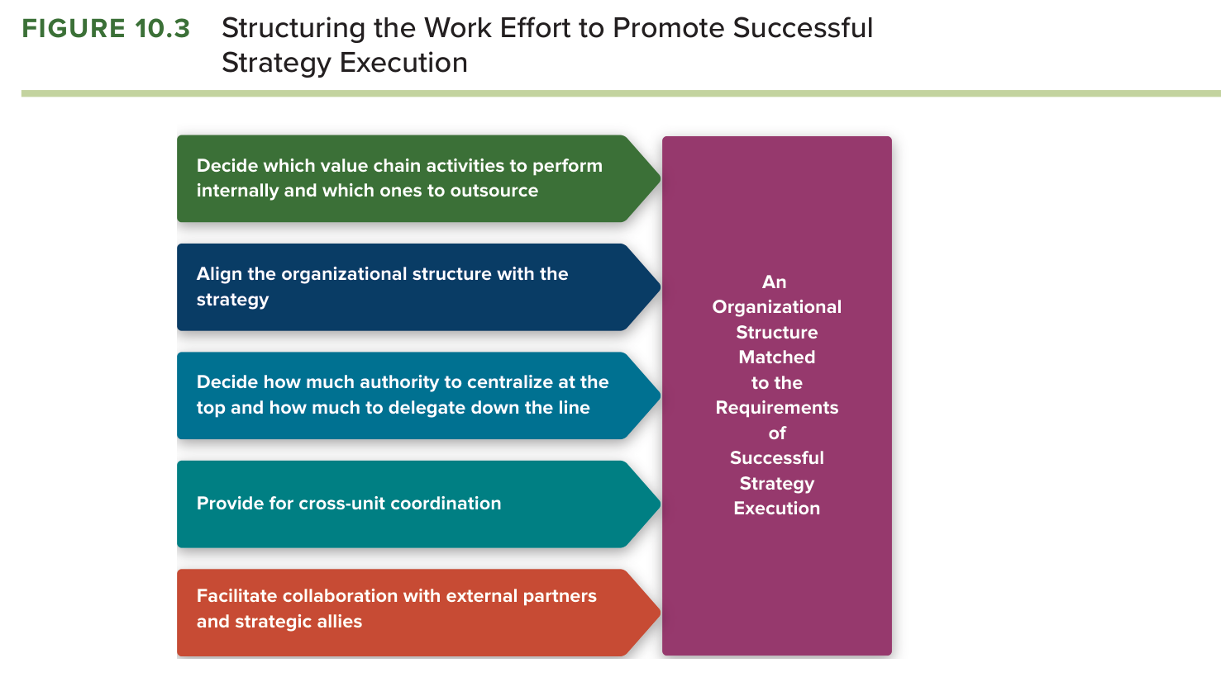
Figure 10.3 – Menyusun pembagian kerja untuk mendukung eksekusi strategi yang sukses (hlm. 310).
Lima aspek dalam Figure 10.3 tersebut adalah: (1) memutuskan aktivitas rantai nilai mana yang dikerjakan sendiri dan mana yang dialihdayakan, (2) menyelaraskan struktur organisasi dengan strategi, (3) memutuskan seberapa banyak wewenang dipusatkan di atas dan seberapa banyak didelegasikan ke bawah, (4) menyediakan koordinasi lintas unit, dan (5) memfasilitasi kolaborasi dengan mitra eksternal dan sekutu strategis. Masing-masing dibahas berikut ini.

6.1 Memutuskan Aktivitas Mana yang Dikerjakan Sendiri dan Mana yang Dialihdayakan (Outsource)
Pihak luar, karena keahlian dan pengetahuan khususnya, mungkin bisa menjalankan aktivitas rantai nilai tertentu lebih baik atau lebih murah daripada perusahaan sendiri (dibahas di Bab 6). Selain itu, outsourcing juga bisa membantu eksekusi strategi: dengan mengalihdayakan aktivitas tertentu, perusahaan bisa mempertajam fokus strategis dan memusatkan seluruh energinya pada aktivitas inti strategi, tempat ia menciptakan nilai unik. Contoh: 83 persen dari 10 perusahaan farmasi terbesar mengalihdayakan peran taktis seperti manajemen data klinis dan pemantauan uji coba, tetapi jarang mengalihdayakan fungsi strategis seperti perencanaan produk baru. Broadcom mengalihdayakan pembuatan chip semikonduktornya agar personel fokus pada R&D, desain chip, dan pemasaran. Nike fokus pada desain, pemasaran, dan distribusi ke peritel, sambil mengalihdayakan hampir semua produksi sepatu dan pakaiannya. Menariknya, raksasa e-commerce Alibaba memulai dengan mengalihdayakan pengembangan web (fungsi kunci) ke perusahaan AS, karena saat itu Tiongkok kekurangan talenta pengembang.
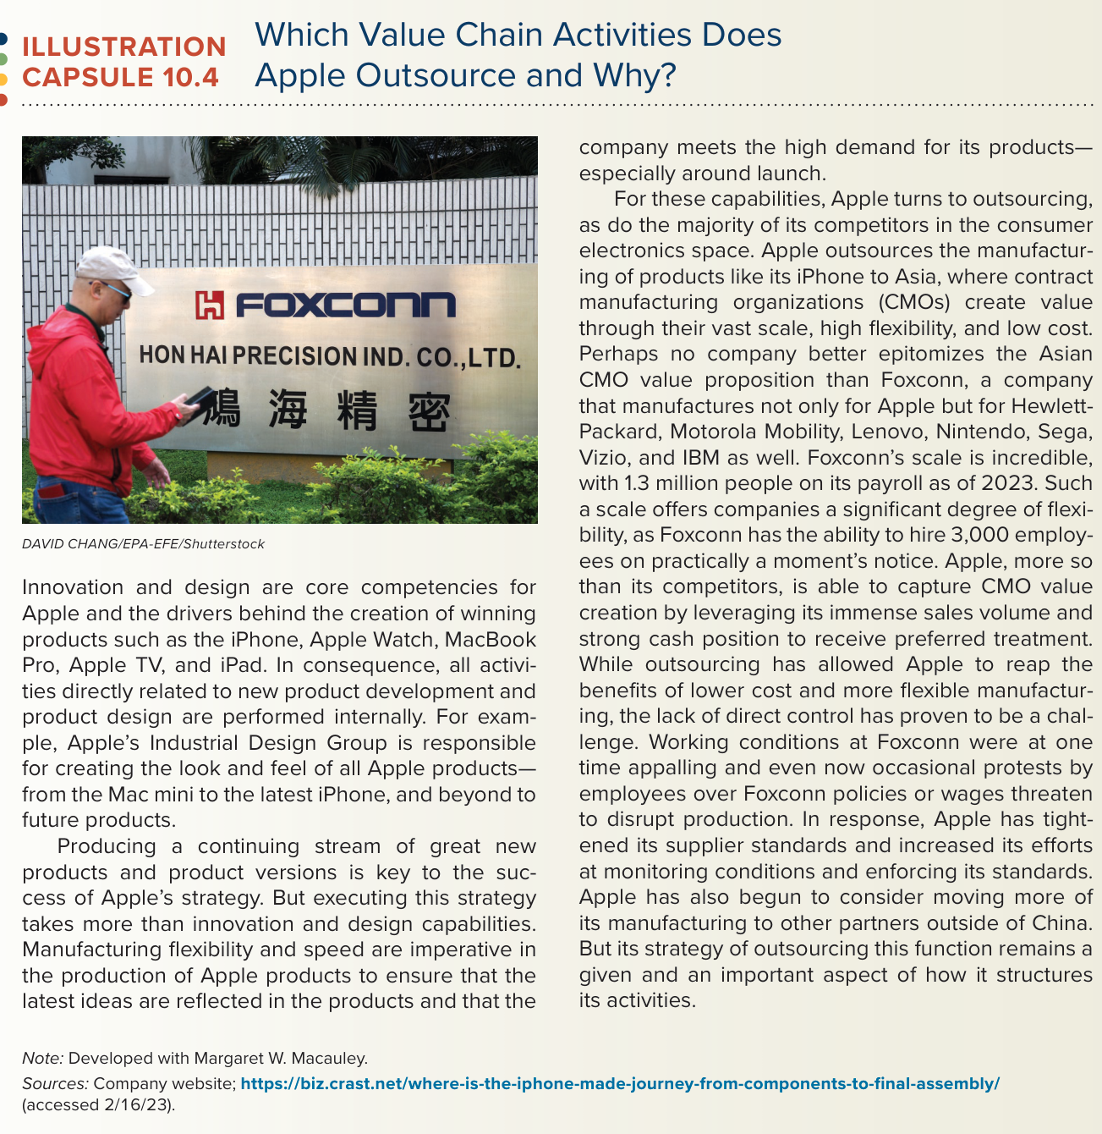
Illustration Capsule 10.4 – Aktivitas rantai nilai mana yang dialihdayakan Apple dan mengapa (hlm. 311).
Ringkasan Illustration Capsule 10.4 (hlm. 311)
Inovasi dan desain adalah kompetensi inti Apple dan penggerak produk unggulan seperti iPhone, Apple Watch, MacBook Pro, Apple TV, dan iPad. Karena itu semua aktivitas pengembangan produk baru dan desain dikerjakan sendiri, misalnya oleh Industrial Design Group. Namun menjalankan strategi itu juga butuh fleksibilitas dan kecepatan manufaktur, terutama saat peluncuran. Untuk kapabilitas ini Apple mengalihdayakan produksi ke Asia, ke organisasi manufaktur kontrak (CMO) yang unggul dalam skala, fleksibilitas, dan biaya rendah. Contoh paling menonjol adalah Foxconn, yang juga memproduksi untuk HP, Motorola Mobility, Lenovo, Nintendo, Sega, Vizio, dan IBM, dengan 1,3 juta karyawan (2023) dan mampu merekrut 3.000 orang hampir seketika. Apple, lebih dari pesaingnya, mendapat perlakuan istimewa berkat volume penjualan dan kas yang besar. Kelemahannya adalah kurangnya kendali langsung: kondisi kerja di Foxconn pernah sangat buruk dan protes karyawan sesekali mengancam produksi. Apple merespons dengan memperketat standar pemasok, memperkuat pemantauan, dan mempertimbangkan memindahkan sebagian produksi ke luar Tiongkok, tetapi strategi outsourcing manufaktur tetap dipertahankan.

Fokus yang lebih tajam pada aktivitas kritis-strategi menghasilkan tiga manfaat penting bagi eksekusi:
- Perusahaan lebih berpeluang mengungguli pesaing dalam aktivitas kritis-strategi dan mengubah kompetensi menjadi kompetensi khas (distinctive competence). Paling tidak, fokus pada beberapa aktivitas terpilih membuat aktivitas itu dijalankan lebih efektif, yang bisa menurunkan biaya atau memperbaiki kualitas. Contoh: perusahaan yang harus memberi dukungan teknis 24/7 ke pengguna di seluruh dunia sering mendapati lebih murah mengalihdayakan fungsi ini ke spesialis (sering di negara lain dengan tenaga terampil dan biaya lebih rendah). Banyak perusahaan juga mengalihdayakan fungsi TI seperti dukungan desktop, pemulihan bencana, help desk, dan operasi pusat data.
- Dengan merampingkan operasi internal, outsourcing dapat mengurangi birokrasi, meratakan struktur organisasi, mempercepat keputusan, dan mempersingkat waktu merespons perubahan pasar. Contoh: produsen kendaraan bermotor memperpendek siklus model baru dengan mengalihdayakan produksi banyak komponen ke pemasok independen, lalu bekerja erat dengan pemasok untuk memasukkan teknologi baru dan mengintegrasikan komponen menjadi sistem (pendingin mesin, transmisi, kelistrikan).
- Kemitraan dengan vendor luar yang menambah gudang kapabilitas perusahaan dapat memperbaiki eksekusi strategi. Mengalihdayakan ke vendor berkapabilitas kelas satu memungkinkan perusahaan memperkuat kapabilitas pelengkapnya sendiri, sehingga paket kapabilitas secara keseluruhan lebih kuat. Contoh: produsen minuman ringan dan bir membina hubungan dengan pembotol dan distributornya; jaringan makanan cepat saji seperti Wendy’s dan Burger King bekerja erat dengan pewaralaba (franchisee) soal kebersihan, konsistensi kualitas, suasana toko, dan keramahan staf. Boeing, Dell, dan Apple belajar bahwa kelompok R&D pusat mereka tidak bisa menandingi kapabilitas inovatif jaringan mitra rantai pasok yang dikelola dengan baik.
Namun, seperti ditekankan di Bab 6, perusahaan harus waspada agar tidak berlebihan dalam outsourcing dan menjadi terlalu bergantung pada pemasok luar. Perusahaan tidak bisa menjadi penentu nasibnya sendiri kecuali ia mempertahankan keahlian dan kedalaman sumber daya dalam aktivitas rantai nilai yang menopang kesuksesan bersaing jangka panjangnya.
Catatan pinggir buku (hlm. 311)
Memilih dengan bijak aktivitas mana yang dikerjakan sendiri dan mana yang dialihdayakan dapat memberi beberapa keuntungan eksekusi strategi: biaya lebih rendah, fokus strategis lebih tajam, birokrasi internal lebih sedikit, pengambilan keputusan lebih cepat, dan gudang kapabilitas organisasi yang lebih baik.

6.2 Menyelaraskan Struktur Organisasi dengan Strategi
KONSEP INTI (hlm. 312)
Struktur organisasi perusahaan terdiri dari pengaturan formal dan informal atas tugas, tanggung jawab, garis wewenang, dan hubungan pelaporan yang digunakan untuk mengelola perusahaan.

Desain struktur organisasi adalah aspek kritis eksekusi strategi. Struktur menentukan keterkaitan antarbagian organisasi, hubungan pelaporan, arah aliran informasi, dan proses pengambilan keputusan. Struktur sangat memengaruhi seberapa baik manajer dapat mengoordinasikan dan mengendalikan rangkaian aktivitas yang kompleks.
Struktur yang dirancang baik adalah struktur yang bagian-bagiannya (misalnya hak mengambil keputusan dan pola komunikasi) selaras satu sama lain dan cocok dengan kebutuhan strategi. Dengan struktur yang tepat, manajer bisa mengorkestrasi implementasi dengan tangan yang tenang dan sentuhan ringan. Tanpa struktur yang mendukung, eksekusi cenderung terjebak dalam kebingungan administratif, manuver politik, dan pemborosan birokrasi.
Desain organisasi yang baik bahkan bisa ikut menciptakan nilai bagi pelanggan dan laba: menurunkan biaya birokrasi dan meningkatkan efisiensi operasi (biaya operasi turun), memudahkan koordinasi sehingga proses pembangunan kapabilitas membaik (diferensiasi lebih besar dan/atau biaya lebih rendah), dan mempercepat komunikasi dan koordinasi sehingga perusahaan bisa mendahului pesaing ke pasar.

Menjadikan aktivitas kritis-strategi sebagai bangunan utama struktur
Di setiap bisnis, beberapa aktivitas rantai nilai selalu lebih kritis bagi keberhasilan strategi daripada yang lain. Contoh: perusahaan pakaian ski seperti Obermeyer, Arc’teryx, dan Spyder harus unggul dalam desain, manufaktur berbiaya rendah, distribusi (meyakinkan banyak dealer untuk menjual merek mereka), serta pemasaran dan iklan. Bagi perusahaan pialang seperti Charles Schwab dan TD Ameritrade, aktivitas kritisnya adalah akses cepat ke informasi, eksekusi order yang akurat, pencatatan dan pemrosesan transaksi yang efisien, dan layanan pelanggan lengkap. Untuk aktivitas inti seperti ini, manajemen perlu membangun struktur organisasinya di sekitar pelaksanaan aktivitas tersebut, menjadikannya pusat atau bangunan utama struktur.
Alasannya kuat: agar aktivitas yang krusial bagi keberhasilan strategi mendapat sumber daya, pengaruh keputusan, dan dampak organisasi yang dibutuhkan, aktivitas itu harus menjadi pusat skema organisasi. Ini juga memudahkan koordinasi dan mendorong kecocokan internal (internal fit), atribut penting strategi yang unggul (Bab 4). Bila strategi baru menuntut aktivitas atau kapabilitas kunci yang baru, pengaturan organisasi yang berbeda mungkin diperlukan.

Menyesuaikan tipe struktur dengan kebutuhan eksekusi strategi
Struktur organisasi dapat dikelompokkan ke dalam sejumlah tipe standar. Tipe yang paling masuk akal bagi suatu perusahaan lebih ditentukan oleh ukuran dan susunan bisnisnya, tidak terlalu oleh detail strateginya. Seiring perusahaan tumbuh, bentuk strukturnya cenderung berevolusi dari satu tipe ke tipe lain. Empat tipe dasar: struktur sederhana (simple), fungsional (functional), multidivisi (multidivisional), dan matriks (matrix).
Tipe struktur | Ciri utama | Nama lain | Cocok untuk | Kelebihan | Kekurangan
1. Sederhana (simple) | Satu eksekutif pusat (sering pemilik-manajer) mengambil semua keputusan besar dan mengawasi operasi dibantu staf kecil; spesialisasi terbatas, sedikit aturan, hubungan informal. | Line-and-staff; flat (datar) | Perusahaan kecil dan startup; tipe paling umum karena perusahaan kecil paling banyak. | Biaya administrasi rendah, koordinasi mudah, fleksibel, keputusan cepat, adaptif, mendorong kreativitas dan tanggung jawab individu. | Tidak memadai lagi ketika organisasi tumbuh besar dan kompleks.
2. Fungsional (functional) | Diorganisasi menurut fungsi rantai nilai (R&D, teknik, manufaktur, pemasaran, logistik, layanan pelanggan); manajer fungsi melapor ke CEO dan staf korporat. | Departmental; unitary; U-form | Perusahaan dengan satu bisnis (apa pun strategi generiknya); produksi volume tinggi, produk terkait erat, integrasi vertikal terbatas. Contoh: GM mengelola semua mereknya dalam satu struktur fungsional. | Meringankan beban manajemen puncak; spesialisasi tugas lebih besar yang mendorong pembelajaran, skala ekonomi, dan produktivitas. | Batas antardepartemen menghambat aliran informasi dan kerja sama lintas fungsi; kendali terpusat menjadi beban saat perusahaan makin terdiversifikasi.
3. Multidivisi (multidivisional) | Struktur terdesentralisasi: sekumpulan divisi operasi (berdasarkan pasar, pelanggan, produk, atau geografi) sebagai unit bisnis/pusat laba (SBU), plus kantor pusat korporat yang memantau, mengalokasikan sumber daya, dan mengendalikan. Manajer divisi mengurus operasi harian dan strategi bisnis; eksekutif korporat mengurus strategi korporat. | Divisional; M-form | Perusahaan dengan strategi diversifikasi atau strategi internasional; juga perusahaan terintegrasi vertikal (divisi per tahap proses). | Mengurangi kelebihan beban informasi, memperbaiki kualitas keputusan di tiap tingkat, menekan biaya koordinasi, memperkuat kendali atas operasi yang beragam, menyelaraskan insentif, memacu persaingan sehat antar divisi. | Divisi yang independen menghambat kolaborasi dan sinergi lintas bisnis, padahal itu kunci diversifikasi terkait (Bab 8).
4. Matriks (matrix) | Struktur kombinasi yang menumpangkan satu tipe struktur di atas tipe lain (misalnya bisnis, wilayah, dan fungsi sekaligus) dengan banyak hubungan pelaporan; versi modern memakai satu pelaporan utama plus pelaporan sekunder sementara (misalnya ke manajer proyek). | Composite; combination | Manajemen berbasis proyek, proses, atau tim (konsultan, arsitektur, jasa teknik); membangun kapabilitas lintas unit seperti mempercepat produk baru. Contoh: Texas Instruments, Caterpillar, Philips. | Memudahkan berbagi pabrik, peralatan, pengetahuan khusus (ekonomi cakupan/economies of scope); fleksibel; pengawasan dari lebih dari satu sudut pandang. | Menambah lapisan manajemen (biaya birokrasi naik, respons bisa melambat); potensi kebingungan karena dua atasan dan loyalitas terbagi.

Perkembangan yang biasa terjadi: perusahaan kecil memakai struktur sederhana. Saat tumbuh, struktur sederhana tidak lagi memadai sehingga berubah menjadi fungsional. Saat makin terdiversifikasi dan kompleks, kendali terpusat struktur fungsional menjadi beban dan keunggulan spesialisasinya mulai runtuh, sehingga perusahaan beralih ke multidivisi. Ketika perusahaan yang melakukan diversifikasi terkait butuh sinergi lintas bisnis, ia beralih ke struktur yang lebih kompleks seperti matriks. Struktur matriks modern sudah jauh lebih fleksibel daripada versi akhir abad ke-20 yang sering menghasilkan birokrasi yang tidak efisien, sehingga kekurangannya banyak berkurang.
KONSEP INTI: empat tipe struktur (hlm. 314–316)
Struktur sederhana: satu eksekutif pusat (sering pemilik-manajer) menangani semua keputusan besar dan mengawasi semua operasi dibantu staf kecil; disebut juga line-and-staff atau flat. Struktur fungsional: diorganisasi ke dalam departemen fungsional dengan manajer departemen yang melapor ke CEO dan staf korporat kecil; disebut juga departmental, unitary, atau U-form. Struktur multidivisi: struktur terdesentralisasi berupa divisi-divisi operasi (menurut bisnis, produk, kelompok pelanggan, atau geografi) dan kantor pusat korporat yang mengalokasikan sumber daya, memberi fungsi pendukung, dan memantau divisi; disebut juga divisional atau M-form. Struktur matriks: struktur kombinasi yang menumpangkan satu tipe struktur di atas tipe lain dengan banyak hubungan pelaporan; digunakan untuk mendorong kolaborasi lintas unit; disebut juga composite atau combination.

6.3 Menentukan Seberapa Banyak Wewenang yang Didelegasikan
Dalam struktur apa pun, ada ruang variasi yang besar tentang seberapa banyak wewenang dipertahankan eksekutif puncak dan seberapa banyak didelegasikan ke manajer dan karyawan di bawah. Perusahaan harus memutuskan berapa banyak wewenang bagi kepala divisi, departemen, pabrik, dan unit operasi lain, serta berapa banyak keleluasaan keputusan bagi karyawan individu. Dua kutubnya adalah memusatkan (centralize) keputusan di puncak atau mendesentralisasi (decentralize) dengan memberi keleluasaan besar kepada manajer dan karyawan di semua tingkat. Seperti terlihat pada Table 10.1, keduanya berangkat dari prinsip dan keyakinan yang sangat berbeda, masing-masing dengan kelebihan dan kekurangannya.
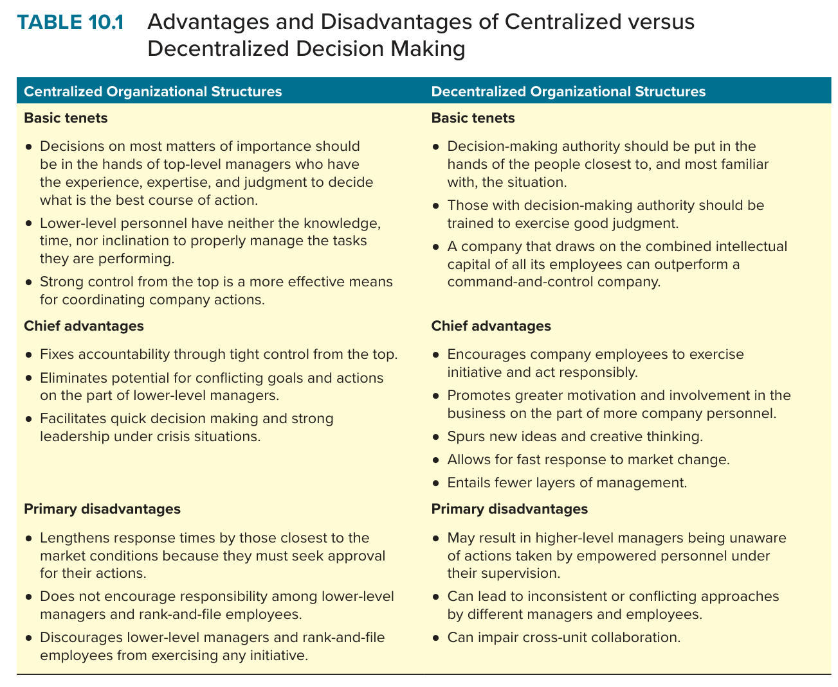
Table 10.1 – Kelebihan dan kekurangan pengambilan keputusan terpusat versus terdesentralisasi (hlm. 317).

Pengambilan keputusan terpusat (centralized): kelebihan dan kekurangan
Dalam struktur yang sangat terpusat, eksekutif puncak memegang wewenang atas sebagian besar keputusan strategis dan operasi dan mengendalikan ketat para kepala unit bisnis, departemen, dan unit operasi kunci. Penyelia lini depan dan karyawan biasa hanya diberi sedikit keleluasaan. Paradigma komando-dan-kendali (command-and-control) ini berangkat dari asumsi bahwa personel lini depan tidak punya waktu, kemauan, pengetahuan, atau penilaian untuk mengendalikan pekerjaannya dengan baik, sehingga dibutuhkan kebijakan dan prosedur yang rinci, pengawasan ketat, dan kendali kuat dari atas. Tesisnya: penegakan prosedur yang ketat dengan pengawasan manajerial yang cermat adalah cara paling andal menjaga eksekusi harian tetap di jalur.
Kelebihannya: (1) mudah mengetahui siapa yang bertanggung jawab ketika ada yang salah; (2) mengurangi potensi keputusan yang saling bertentangan di antara manajer bawah, misalnya manajer teknik yang ingin mengejar teknologi baru versus manajer pemasaran yang ragu pelanggan menghargainya; (3) memungkinkan kepemimpinan yang kuat dan respons yang seragam serta cepat dalam situasi krisis yang memengaruhi seluruh organisasi.
Kekurangannya serius: struktur komando-dan-kendali tidak mendorong tanggung jawab dan inisiatif manajer dan karyawan bawah. Organisasi besar dengan struktur kompleks menjadi lamban merespons perubahan pasar karena proses tinjau-dan-setuju harus naik ke semua lapisan birokrasi. Selain itu, keputusan terpusat menuntut manajer puncak mengumpulkan dan mengolah semua informasi yang relevan. Ketika pengetahuan yang relevan ada di tingkat bawah (atau bersifat teknis, rinci, atau sulit diungkapkan dengan kata-kata), sangat sulit dan lama menyajikan semua fakta ke eksekutif tinggi yang jauh dari lapangan, karena pemahaman utuh atas situasi tidak bisa begitu saja disalin dari satu pikiran ke pikiran lain. Karena itu keputusan terpusat sering tidak praktis: semakin besar perusahaan dan semakin tersebar operasinya, semakin banyak wewenang keputusan yang harus didelegasikan ke manajer yang lebih dekat dengan lapangan.

Pengambilan keputusan terdesentralisasi (decentralized): kelebihan dan kekurangan
Dalam organisasi yang sangat terdesentralisasi, wewenang keputusan didorong ke tingkat organisasi terendah yang mampu membuat keputusan yang tepat waktu, terinformasi, dan kompeten. Tujuannya adalah menempatkan wewenang di tangan orang yang paling dekat dan paling paham situasi, lalu melatih mereka menimbang semua faktor dan menggunakan penilaian yang baik. Contoh Starbucks: karyawan didorong berinisiatif demi kepuasan pelanggan; ada kisah terkenal tentang karyawan toko yang, ketika sistem kasir komputer mati, memberikan kopi gratis kepada pelanggan yang menunggu, sehingga terhindar dari kekecewaan pelanggan dan rusaknya reputasi Starbucks.
Argumen pemberdayaan (empowerment) manajer dan karyawan bawah bertumpu pada keyakinan bahwa perusahaan yang memanfaatkan gabungan modal intelektual semua karyawannya dapat mengungguli perusahaan komando-dan-kendali. Tantangan sistem terdesentralisasi adalah menjaga kendali yang memadai. Manajemen puncak menjaga kendali dengan membatasi wewenang yang diberikan, memasang sistem kendali strategis seluruh perusahaan, meminta pertanggungjawaban orang atas keputusannya, memberi insentif kompensasi bagi yang bekerja baik, dan menciptakan budaya dengan tekanan rekan sejawat (peer pressure) yang kuat untuk bertindak bertanggung jawab.
Kelebihannya: mendelegasikan wewenang mendorong orang bertanggung jawab dan berinisiatif; mempersingkat waktu respons terhadap perubahan pasar; memacu ide baru, kreativitas, inovasi, dan keterlibatan semua personel. Contoh TJX Companies (induk T.J.Maxx, Marshalls, dan lima jaringan ritel lain): pembeli (buyer) didorong menjadi pengambil risiko yang cerdas dalam memutuskan barang yang dibeli; ada kisah pembeli kategori musiman yang memotong anggarannya sendiri agar dananya dialihkan ke kategori lain yang penjualannya diperkirakan lebih kuat. Dalam struktur yang memberdayakan karyawan, pekerjaan bisa didefinisikan lebih luas, beberapa tugas digabung dalam satu pekerjaan, dan orang mengarahkan pekerjaannya sendiri, sehingga lebih sedikit manajer yang dibutuhkan. Sistem komunikasi online dan ponsel pintar membuat orang di semua tingkat mudah mengakses data, rekan, atasan, pemasok, dan pelanggan, sehingga bisa bertindak secara bertanggung jawab. Biasanya ada peningkatan moral dan produktivitas ketika orang diberi alat dan informasi untuk bekerja secara mandiri.
Kekurangannya: manajer puncak kehilangan sebagian kendali dan bisa tidak mengetahui tindakan yang diambil personel di bawahnya. Ini bermasalah jika karyawan yang diberdayakan membuat keputusan yang bertentangan dengan keputusan orang lain atau menguntungkan unitnya dengan mengorbankan bagian lain perusahaan. Karena unit-unit diberi wewenang bertindak mandiri, ada risiko terlalu sedikit kolaborasi dan koordinasi antarunit.
Banyak perusahaan menyimpulkan bahwa kelebihan desentralisasi melebihi kekurangannya. Selama beberapa dekade terakhir terjadi pergeseran yang jelas dari struktur terpusat dan hierarkis ke struktur yang lebih datar dan terdesentralisasi yang menekankan pemberdayaan karyawan. Ini mencerminkan konsensus yang kuat bahwa struktur otoriter dan hierarkis tidak cocok untuk mengeksekusi strategi di era informasi melimpah dan komunikasi instan, ketika sebagian besar aset paling berharga organisasi adalah modal intelektual yang ada pada kapabilitas karyawannya.
Catatan pinggir buku (hlm. 318–319)
Tujuan akhir desentralisasi keputusan adalah menempatkan wewenang di tangan orang yang paling dekat dan paling tahu tentang situasi. Namun upaya desentralisasi dan pemberian keleluasaan harus diimbangi dengan kebutuhan menjaga kendali yang memadai dan koordinasi lintas unit.

Menangkap kecocokan strategis lintas bisnis dalam struktur terdesentralisasi
Perusahaan terdiversifikasi yang ingin meraih sinergi antarbisnis harus berhati-hati agar tidak memberi kepala unit bisnis kebebasan penuh untuk beroperasi sendiri-sendiri. Kecocokan strategis lintas bisnis (cross-business strategic fit) biasanya harus ditangkap dengan memaksakan kolaborasi lintas bisnis yang erat atau dengan memusatkan fungsi-fungsi yang butuh koordinasi ketat di tingkat korporat. Contoh: jika bisnis-bisnis dengan teknologi proses dan produk yang tumpang tindih punya departemen R&D sendiri-sendiri dengan prioritas masing-masing, induk perusahaan sulit mencegah duplikasi, meraih skala ekonomi atau ekonomi cakupan, atau mendorong R&D kolaboratif. Solusinya adalah memusatkan fungsi R&D dalam satu upaya korporat yang melayani kepentingan tiap bisnis dan perusahaan secara keseluruhan. Demikian pula, memusatkan aktivitas terkait masuk akal ketika ada peluang berbagi tenaga penjualan, saluran distribusi, organisasi layanan lapangan, atau sistem e-commerce yang sama. Solusi struktural lain adalah membentuk kelompok bisnis (business groups) yang terdiri dari unit-unit bisnis dengan peluang kecocokan strategis yang sama.

6.4 Menyediakan Koordinasi Lintas Unit Internal
Kolaborasi lintas unit yang erat biasanya diperlukan untuk membangun kapabilitas dalam aktivitas yang penting secara strategis, seperti mempercepat produk baru ke pasar dan memberikan layanan pelanggan unggul, karena aktivitas ini melibatkan personel dari berbagai departemen atau unit (bahkan mungkin karyawan mitra luar). Contoh: menjadi yang pertama di pasar dengan produk baru melibatkan koordinasi R&D (mengembangkan produk dengan atribut menarik), desain dan teknik (menyiapkan desain dan spesifikasi yang hemat biaya), pembelian (mendapatkan suku cadang), manufaktur (produksi), serta penjualan dan pemasaran (mendapatkan pesanan, iklan pengenalan, dan menempatkan produk di rak peritel). Bahkan tujuan sederhana seperti memenuhi pesanan pelanggan dengan akurat dan cepat melibatkan penjualan, keuangan (memeriksa syarat kredit), produksi (mengisi ulang persediaan), serta pergudangan dan pengiriman (memeriksa stok, mengambil, mengemas, dan memilih jasa angkutan terbaik).
Untuk mencapai koordinasi ketat ketika bagian-bagian tugas kritis dikerjakan di banyak unit, para eksekutif biasanya menekankan perlunya kerja tim lintas unit dan komunikasi bolak-balik yang sering di antara orang-orang kunci untuk memecahkan masalah, menghindari penundaan, dan menjaga pekerjaan bergerak. Diadakan rapat untuk membahas jadwal dan menetapkan tenggat, yang sering diakhiri dengan komitmen lisan semua yang terlibat untuk mematuhi jadwal dan berkoordinasi. Mendapatkan komitmen seperti ini hampir selalu wajib, sekaligus memastikan semua orang menepatinya. Eksekutif pengawas kemudian menindaklanjuti, memeriksa kemajuan, sering mengunjungi unit-unit secara langsung untuk melihat keadaan dan meminta pendapat banyak orang tentang masalah yang ada, dan tidak ragu mengintervensi untuk mengoreksi dan menegaskan kembali harapan akan kerja tim. Jika intervensi dan tekanan eksekutif ini cukup, baik. Jika gagal, eksekusi terganggu dan eksekutif harus mencari penyebabnya dan mengambil tindakan korektif.
Sering kali penyebab utama koordinasi lintas unit yang buruk adalah manajer departemen dan personel operasi kunci yang tidak mau meluangkan waktu dan usaha untuk bermitra dengan unit lain. Harus diakui pula bahwa mengandalkan dorongan eksekutif puncak agar manajer departemen secara sukarela memprioritaskan koordinasi adalah tantangan besar, terutama di struktur terdesentralisasi di mana kepala departemen punya wewenang besar dan cenderung lebih mengutamakan pekerjaan unitnya sendiri daripada kerja sama. Karena lemahnya ketergantungan pada usaha sukarela ini, banyak perusahaan melengkapinya dengan membentuk komite lintas fungsi, tim manajemen proyek, dan kantor manajemen proyek terpusat (PMO). Pengaturan ini terbukti membantu, tetapi solusi yang lebih efektif adalah sistem kompensasi insentif yang pembayarannya dikaitkan dengan kinerja kelompok dalam tugas lintas unit.
Catatan pinggir buku (hlm. 321)
Membuat manajer aktivitas kritis-eksekusi menepati komitmennya untuk berkoordinasi erat dengan unit-unit saudaranya adalah faktor kunci dalam mencapai koordinasi lintas unit yang baik.

6.5 Memfasilitasi Kolaborasi dengan Mitra Eksternal dan Sekutu Strategis
Mekanisme organisasi, formal maupun informal, juga diperlukan untuk memastikan hubungan kerja yang efektif dengan setiap pihak luar utama yang terlibat dalam eksekusi strategi. Aliansi strategis, pengaturan outsourcing, usaha patungan, dan kemitraan kooperatif hanya sedikit memberi nilai tanpa pengelolaan hubungan yang aktif. Kecuali manajemen puncak memastikan “jembatan organisasi” dengan mitra eksternal dibangun dan hubungan kerja yang produktif terbentuk, potensi nilai kerja sama itu hilang dan kemampuan perusahaan mengeksekusi strategi melemah. Contoh: jika hubungan erat dengan pemasok sangat penting, manajemen rantai pasok harus menjadi pertimbangan dalam merancang struktur organisasi. Jika hubungan dengan distributor, dealer, atau pewaralaba penting, seseorang harus ditugaskan membina hubungan dengan sekutu saluran tersebut.
Membangun jembatan organisasi dengan mitra eksternal dapat dilakukan dengan menunjuk “manajer hubungan” (relationship managers) yang bertanggung jawab agar kemitraan tertentu menghasilkan manfaat yang diinginkan. Perannya: mempertemukan orang yang tepat, membangun hubungan baik, memperlancar aliran informasi, memelihara komunikasi dan kerja sama antarpribadi, dan memastikan koordinasi yang efektif. Banyak jalur hubungan lintas organisasi harus dibuka dan dijaga, dengan berbagi informasi yang cukup dan diskusi terus terang secara berkala tentang konflik, titik masalah, dan perubahan situasi.
Mengorganisasi dan mengelola jaringan (network) atau ekosistem (ecosystem) memberi mekanisme untuk mendorong kolaborasi yang lebih efektif di antara mitra eksternal. Jaringan adalah konfigurasi berbasis perjanjian kontrak yang menghubungkan sekelompok organisasi independen dalam suatu usaha bersama yang diatur oleh satu perusahaan pusat; biasanya berupa jaringan pasokan atau distribusi yang melayani perusahaan pusat tersebut. Dalam jaringan yang dikelola baik, perusahaan pusat bertanggung jawab memastikan mitra yang tepat disertakan dan aktivitas seluruh jaringan terkoordinasi. Contoh: produsen sepeda motor mewah Italia Ducati merakit motornya dari komponen yang diperoleh dari jaringan pemasok pilihan yang terintegrasi. Ekosistem adalah konfigurasi yang lebih longgar dari berbagai jenis organisasi yang terlibat dalam tujuan bersama tanpa kontrak; bisa mencakup pemodal ventura, pemasok, produsen, distributor, pesaing, pelanggan, dan regulator yang sama-sama terlibat menciptakan jenis produk tertentu. Contoh: Silicon Valley di California terkenal dengan produktivitas ekosistem inovasi dan kewirausahaannya.
KONSEP INTI (hlm. 321)
Jaringan (network) adalah konfigurasi yang menghubungkan sekelompok organisasi independen yang terlibat dalam suatu usaha bersama yang diatur oleh satu perusahaan pusat. Ekosistem (ecosystem) adalah konfigurasi longgar dari berbagai jenis organisasi yang terlibat dalam suatu tujuan bersama tanpa kontrak.

6.6 Perspektif Lanjutan tentang Penyusunan Pembagian Kerja (hlm. 322)
Semua desain organisasi punya kekuatan dan kelemahan terkait strategi. Untuk mencocokkan struktur dengan strategi, pelaksana strategi pertama-tama harus memilih desain organisasi dasar dan memodifikasinya sesuai susunan bisnis perusahaan. Kemudian mereka harus (1) melengkapi desain itu dengan mekanisme koordinasi yang sesuai (gugus tugas lintas fungsi, tim proyek khusus, tim kerja mandiri, dan sebagainya), dan (2) menetapkan pengaturan jaringan dan komunikasi yang diperlukan untuk mendukung eksekusi strategi. Beberapa perusahaan mungkin menghindari pengaturan organisasi yang “ideal” karena tidak ingin mengganggu hubungan pelaporan yang ada atau harus mengakomodasi keunikan situasi lain, tetapi mereka tetap harus bekerja menuju tujuan membangun organisasi yang mampu bersaing.
Yang dapat dikatakan dengan pasti: membangun organisasi yang mampu berarti secara sadar merajut usaha individu dan kelompok menjadi satu. Kapabilitas organisasi muncul dari membangun dan memelihara hubungan kerja yang kooperatif di antara orang dan kelompok agar aktivitas dijalankan secara lebih efisien dan menciptakan nilai. Struktur yang tepat memang membantu, tetapi pembangunan organisasi adalah tugas yang harus melibatkan manajemen senior secara mendalam. Mengelola proses internal dan kolaborasi eksternal untuk menciptakan kapabilitas organisasi yang bernilai kompetitif tetap menjadi tantangan utama para eksekutif senior di perusahaan masa kini.

7. Poin-Poin Kunci Bab 10 (Key Points, hlm. 322–323)
- Mengeksekusi strategi adalah kegiatan yang berorientasi tindakan dan berbasis operasi, berkisar pada pengelolaan orang, proses bisnis, dan struktur organisasi. Saat menyusun agenda tindakan, manajer harus mulai dengan menilai secara mendalam apa yang harus dilakukan organisasi agar strategi berhasil, lalu memikirkan persis bagaimana melakukannya.
- Eksekusi strategi yang baik membutuhkan kerja tim. Semua manajer punya tanggung jawab eksekusi di area wewenangnya, dan semua karyawan adalah peserta aktif.
- Sepuluh tugas manajerial ada di setiap upaya eksekusi: (1) mengisi organisasi dengan orang yang tepat, (2) mengembangkan sumber daya dan kapabilitas, (3) membuat struktur yang mendukung, (4) mengalokasikan sumber daya yang cukup, (5) menetapkan kebijakan dan prosedur yang mendukung, (6) mengadopsi proses perbaikan berkelanjutan, (7) memasang sistem yang memungkinkan operasi yang mahir, (8) mengaitkan insentif dengan pencapaian target, (9) menanamkan budaya yang tepat, dan (10) menjalankan kepemimpinan.
- Dua tanda terbaik eksekusi yang baik: perusahaan mencapai atau melampaui target kinerja, dan menjalankan aktivitas rantai nilai dengan cara yang mendukung keunggulan operasi seluruh perusahaan. Kekurangan kinerja menandakan strategi yang lemah, eksekusi yang lemah, atau keduanya.
- Membangun organisasi yang mampu mengeksekusi melibatkan tiga tindakan: (1) mengisi organisasi dengan tim manajemen berbakat serta karyawan yang berpengalaman, terampil, dan punya modal intelektual; (2) memperoleh, mengembangkan, dan memperkuat sumber daya dan kapabilitas yang mendukung strategi; dan (3) menyusun struktur organisasi dan pembagian kerja, termasuk memutuskan seberapa banyak wewenang didelegasikan, memfasilitasi koordinasi lintas unit, dan mengelola hubungan eksternal.
- Membangun kapabilitas bersaing memakan waktu dan menantang, dan bisa dilakukan tiga cara: (1) mengembangkan secara internal, (2) memperoleh lewat merger dan akuisisi, dan (3) mengakses lewat kemitraan kolaboratif.
- Dalam membangun kapabilitas secara internal, langkah pertama adalah mengembangkan kemampuan melakukan sesuatu melalui eksperimen, pencarian solusi alternatif, dan belajar dari coba-coba. Seiring pengalaman bertambah dan personel belajar menjalankannya secara konsisten baik dengan biaya wajar, kemampuan itu berkembang menjadi kapabilitas yang teruji. Prosesnya bisa dipercepat dengan pembelajaran yang disengaja dan insentif.
- Semakin baik perusahaan mengeksekusi strategi, semakin berkembang kapabilitas eksekusinya. Kapabilitas ini memaksimalkan sumber daya lain, sekaligus bisa menjadi sumber keunggulan langsung karena menurunkan biaya dan memberi nilai lebih bagi pelanggan. Karena kompleks secara sosial, kapabilitas ini sulit ditiru dan tidak punya pengganti yang baik. Ketika pesaing bisa dengan mudah meniru strategi yang sukses, cara utama meraih keunggulan yang bertahan adalah mengungguli mereka dalam eksekusi.
- Menyusun struktur dan pembagian kerja yang mendukung strategi punya lima aspek: (1) memutuskan aktivitas rantai nilai mana yang dikerjakan sendiri dan mana yang dialihdayakan; (2) menyelaraskan struktur dengan strategi; (3) memutuskan seberapa banyak wewenang dipusatkan dan didelegasikan; (4) menyediakan koordinasi lintas unit internal; dan (5) memfasilitasi kolaborasi dengan mitra eksternal dan sekutu strategis.
- Untuk menyelaraskan struktur dengan strategi, jadikan aktivitas kritis-strategi sebagai bangunan utama. Ada empat tipe dasar struktur: sederhana, fungsional, multidivisi, dan matriks. Mana yang paling tepat bergantung pada ukuran, kompleksitas, dan strategi perusahaan.

8. Glosarium Istilah Penting
Istilah (Inggris) | Arti sederhana
Strategy execution | Mengubah strategi menjadi tindakan dan hasil nyata; pekerjaan berbasis operasi, bukan analisis.
Action agenda | Daftar tindakan yang harus dikerjakan manajemen untuk menjalankan strategi; selalu disesuaikan dengan situasi.
Strategy-critical value chain activities | Aktivitas rantai nilai yang paling menentukan keberhasilan strategi; harus dijalankan dengan mahir dan dijadikan pusat struktur organisasi.
Staffing | Mengisi organisasi dengan manajer dan karyawan yang tepat: merekrut, melatih, dan mempertahankan.
Intellectual capital | Modal intelektual: pengetahuan, keterampilan, dan pengalaman orang-orang di perusahaan.
Organizational capability | Kapabilitas organisasi: kemampuan perusahaan menjalankan suatu aktivitas dengan baik, yang lahir dari gabungan keterampilan, pengetahuan, dan rutinitas banyak orang/unit.
Dynamic capabilities | Kapabilitas dinamis: kemampuan perusahaan untuk terus memperbarui dan mengubah sumber daya dan kapabilitasnya (Bab 4).
Learning by doing | Belajar sambil bekerja; kapabilitas membaik karena tugas diulang-ulang.
Tacit knowledge | Pengetahuan tersirat yang sulit dituliskan atau dipindahkan; alasan kapabilitas hasil akuisisi sulit diintegrasikan.
Outsourcing | Mengalihdayakan suatu aktivitas kepada pihak luar agar perusahaan fokus pada aktivitas inti.
Organizational structure | Pengaturan formal dan informal atas tugas, tanggung jawab, garis wewenang, dan hubungan pelaporan.
Simple / functional / multidivisional / matrix structure | Empat tipe dasar struktur: sederhana (satu pemimpin pusat), fungsional (per departemen fungsi), multidivisi (divisi sebagai pusat laba), matriks (dua dimensi sekaligus, banyak atasan).
Centralized vs. decentralized decision making | Keputusan dipusatkan di manajemen puncak versus didelegasikan ke tingkat terendah yang mampu memutuskan dengan baik.
Empowerment | Pemberdayaan: memberi karyawan wewenang dan keleluasaan untuk memutuskan dalam area kerjanya.
Cross-business strategic fit | Kecocokan strategis lintas bisnis: peluang berbagi sumber daya atau aktivitas antarunit bisnis yang menghasilkan sinergi.
Cross-unit coordination | Koordinasi antarunit atau antardepartemen untuk menjalankan tugas yang melibatkan banyak pihak.
Relationship manager | Manajer yang ditugaskan khusus mengelola hubungan dengan mitra eksternal agar kemitraan memberi manfaat.
Network | Jaringan organisasi independen yang terikat kontrak dan diatur oleh satu perusahaan pusat (contoh: pemasok Ducati).
Ecosystem | Ekosistem: kumpulan longgar berbagai organisasi dengan tujuan bersama tanpa kontrak (contoh: Silicon Valley).

9. Pertanyaan Latihan dari Buku (Assurance of Learning Exercises, hlm. 324)
- (LO 10-1) Inti strategi Zara adalah mengalahkan pesaing dengan cepat menaruh pakaian modis di toko dan memaksimalkan frekuensi kunjungan pelanggan. Bagaimana kapabilitas Zara menghasilkan proses produksi yang cepat dan peluncuran pakaian baru? Bagaimana kapabilitas itu mendorong pelanggan datang setiap beberapa minggu? Apakah eksekusi kapabilitas pemilihan lokasi toko juga menyumbang keunggulan kompetitifnya? Jelaskan.
- (LO 10-2, 10-3) Tinjau halaman karier Meta (www.metacareers.com) yang menekankan nilai-nilai inti perusahaan, lalu cari informasi tentang program pelatihan internal Meta yang disebut “employee boot camps”. Bagaimana program ini menerjemahkan nilai dan tujuan di halaman karier menjadi pembangunan kapabilitas karyawan yang nyata? Bagaimana pelatihan ini menyiapkan karyawan dari semua jenis untuk “move fast and break things”?
- (LO 10-4) Tinjau buku pegangan Valve Corporation (www.valvesoftware.com). Valve punya ratusan karyawan tetapi tidak punya manajer atau atasan sama sekali. Apakah struktur seperti ini secara unik mendorong inovasi game seperti Portal dan Half-Life? Bagaimana Anda menggolongkan struktur Valve: sepenuhnya unik, atau bisa disebut multidivisi, matriks, atau fungsional? Jelaskan.
- (LO 10-5) Johnson & Johnson, perusahaan kesehatan multinasional, dikenal sebagai pelopor struktur manajemen terdesentralisasi. Cari latar belakang produk, aktivitas rantai nilai, dan kepemimpinannya. Bagaimana J&J mencontohkan (atau tidak) strategi manajemen terdesentralisasi? Jelaskan kelebihan dan kekurangannya untuk J&J. Mengapa struktur itu dibentuk, dan apakah efektif?

Pertanyaan untuk peserta simulasi bisnis (hlm. 324)
- Bagaimana organisasi tim manajemen puncak perusahaan Anda? Apakah ada keputusan yang didesentralisasi ke manajer individu, atau lebih banyak lewat konsensus? Apa kelebihan dan kekurangan pendekatan itu? (LO 10-5)
- Tindakan spesifik apa yang telah Anda dan rekan manajer ambil untuk mengembangkan kompetensi inti atau kapabilitas bersaing yang mendukung eksekusi strategi? Jika belum ada, jelaskan alasannya. (LO 10-3)
- Aktivitas rantai nilai mana yang paling krusial bagi eksekusi strategi perusahaan Anda? Apakah perusahaan Anda bisa mengalihdayakan aktivitas tertentu? Jika ya, apakah Anda memilih melakukannya? Mengapa? (LO 10-1)

10. Kaitan Bab 10 dengan Framework 4 Disciplines of Execution (4DX)
Bab 10 menjelaskan apa yang harus dimiliki organisasi agar mampu mengeksekusi strategi: orang yang tepat, kapabilitas yang terus diperbarui, dan struktur yang cocok. Framework 4DX (McChesney, Covey & Huling, 2012) melengkapinya dengan menjelaskan bagaimana tim bekerja minggu demi minggu agar kapabilitas itu benar-benar menghasilkan. Kaitannya: (1) Staffing: sesi mingguan WIG memperlihatkan siapa yang konsisten menepati komitmen, sejalan dengan saran bab ini untuk mengumpulkan “massa kritis manajer berbakat sebagai agen perubahan” (hlm. 301). (2) Kapabilitas: lead measures adalah perilaku yang diulang setiap minggu, persis mekanisme “learning by doing” yang menurut buku mengubah kemampuan menjadi kompetensi teruji (hlm. 305), dan kapabilitas eksekusi seperti ini adalah keunggulan yang paling sulit ditiru (hlm. 308). (3) Struktur: 4DX memberi tim wewenang atas lead measure-nya sendiri, sejalan dengan prinsip mendorong keputusan “ke tingkat terendah yang mampu memutuskan dengan tepat” (hlm. 318) dan dengan kebutuhan koordinasi lintas unit lewat irama kerja bersama, bukan tambahan hierarki (hlm. 319–321).

